Advanced Digital System Development Using MATLAB, C and VHDL

Thiago Alves Mendes do Amaral
Luiz Henrique Antoniassi Santos
Felipe Fazio da Costa
Vanderlei Cunha Parro

02/02/2026
Sumário

1 Introdução 3
2 Linguagens HDL e o VHDL 4
2.1 Linguagens Verilog e SystemVerilog 4
2.2 Linguagem VHDL 5
2.3 Exemplos Práticos com o VHDL e o MATLAB 11
2.4 Gerando Códigos HDL com o MATLAB HDL Coder 21
3 Linguagem C e RTOS 33
3.1 A Linguagem C 33
3.2 Sistemas RTOS e o FreeRTOS 48
3.3 Gerando Códigos Baseados no FreeRTOS com o MATLAB 55
3.4 Emuladores de Sistemas Embarcados e o QEMU 61
4 Redes Neurais e PINNs 69
4.1 As Redes Neurais e as MLPs 69
4.2 As PINNs e suas características 75
5 Conclusão 85
6 Referências 86

Introdução
Essa apostila tem por objetivo principal introduzir o leitor às principais ferramentas de desenvolvimento e codificação de sistemas eletrônicos embarcados sob o contexto atual (segundo o ano de 2026).
Os sistemas eletrônicos embarcados estão altamente imersos no cotidiano do indivíduo moderno e em diversas outras aplicações avançadas, incluindo os setores: industrial, acadêmico e até mesmo espacial. Todas essas aplicações reúnem componentes de hardware e software, cujas características e pontos principais serão abordados nesse documento.
Nessa ótica, cada capítulo dessa apostila abordará, em nível suficiente, as tecnologias necessárias ao entendimento, construção e desenvolvimento de sistemas embarcados modernos, reunindo:

- O que são linguagens de descrição de hardware (HDL) e qual a sua importância e impacto ao desenvolvimento de sistemas embarcados avançados.
- Como a linguagem C integra-se ao desenvolvimento de sistemas embarcados, o que é um Real-Time Operating System (RTOS) e sua respectiva importância.
- Como redes neurais e, mais especificamente, Physical Informed Neural Networks (PINNs) podem ser codificadas em sistemas eletrônicos embarcados.

Todos os tópicos discutidos são acompanhados por pequenas demonstrações e tutoriais, responsáveis por exemplificar cada problema e aspecto teórico discutido. Todas as demonstrações estão disponíveis em um repositório do Github público, segundo este link. COLOCAR LINK DO REPOSITÓRIO DO GITHUB.
É esperado, ao término da leitura dessa apostila junto à execução e compreensão de seus exemplos, que um leitor inicialmente leigo apresente capacidades de compreensão e desenvolvimento expressivas para sistemas embarcados, sob o uso das técnicas e ferramentas ilustradas nesse manuscrito. No entanto, caso o leitor tenha o intuito de se aprofundar no assunto, é recomendado que procure outras bibliografias – teóricas e práticas – mais extensas e específicas.

Linguagens HDL e o VHDL
Nesse capítulo, serão discutidas o que são as linguagens HDL (Hardware Description Language) e, mais especificamente, o VHDL (VHSIC Hardware Description Language).
As linguagens HDL são responsáveis pela descrição, em nível de texto e codificação, de circuitos eletrônicos digitais avançados. Sob o contexto do processamento digital de sinais (DSP) ou da computação de alto desempenho (HPC), são essenciais para a descrição de sistemas complexos que atendam tarefas específicas: como o processamento em tempo real de dados provenientes de um sensor, processamento paralelo e intensivo de altas cargas de dados provenientes da internet, entre outros.
Atualmente, as linguagens HDL mais utilizadas para a criação de circuitos integrados (ICs), ASICs ou até mesmo chips de processadores ou microcontroladores são o VHDL, o Verilog e o SystemVerilog.

Linguagens Verilog e SystemVerilog
Verilog é uma linguagem de descrição de hardware inventada entre os anos de 1983 a 1984. Os inventores são Prabhu Goel, Phil Moorby and Chi-Lai Huang. É uma linguagem que se assemelha à linguagem de programação C. O Verilog também é muito utilizado para o desenvolvimento de ASICs e circuitos digitais em FPGA. O Verilog é principalmente utilizado nas ferramentas de desenvolvimento da Cadence, para ASIC (Application-specific integrated circuit). A sua variante, o VerilogA, é utilizado para modelar circuitos analógicos por meio de funções Laplacianas, sendo possível também simular circuitos digitais.
Por outro lado, o SystemVerilog é uma linguagem de descrição de um nível de abstração mais alto em relação ao Verilog. Criada por volta dos anos 2000, é principalmente utilizada para a verificação e testbench de outras descrições de circuitos implementadas em outras linguagens HDL.
Apesar de serem muito utilizadas em diversos campos no desenvolvimento e criação dos sistemas embarcados, não serão abordadas nesse manuscrito – dando espaço ao VHDL, discutido na próxima subseção.

Linguagem VHDL
O VHDL é uma das linguagens HDL mais importantes para a descrição de circuitos digitais avançados e, posteriormente, sua síntese. Portanto, não é uma linguagem de programação!
A linguagem VHDL foi desenvolvida pelo Departamento de Defesa dos Estados Unidos (DARPA), sob a necessidade de documentar e projetar os circuitos ASIC (Application-Specific Integrated Circuit) de forma rápida, segura e eficiente. Essa linguagem também foi concebida sob o preceito de simulação, permitindo a validação de seus circuitos digitais descritos em etapas de idealização.
Primeiramente, sua propriedade intelectual foi concedida a algumas empresas, como a IBM, Texas Instruments e Intermetrics. Essa conceção teve o objetivo de desenvolver a linguagem e ferramentas auxiliares que a utilizassem-na para o desenvolvimento de circuitos digitais avançados.
Posteriormente, o IEEE (Institute of Electrical and Electronic Engineers) tomou para si o desenvolvimento e criação de padrões para o VHDL, sendo o primeiro deles o IEEE 1076-1987, lançado ao ano de 1987. Atualmente, o último padrão lançado pelo instituto foi o IEEE 1076-2019.
Por conta de sua robustez combinada com sua tipagem e eficiência, o VHDL será a linguagem HDL tratada nesse manuscrito, junto às outras tecnologias abordadas. Esse texto não tem o objetivo principal de abordar todas as características e sintaxe da linguagem de forma extensiva, somente abordando-a em nível introdutório e suficiente para a compreensão de sua aplicação no desenvolvimento de sistemas eletrônicos embarcados avançados.
A seguir, serão descritos alguns exemplos de códigos e circuitos descritos a partir do VHDL, usando-os de base a introduzir o leitor à linguagem e seus preceitos.
EXEMPLO TEÓRICO 1 – CIRCUITO COMBINACIONAL EM VHDL

O código abaixo cria um módulo em VHDL responsável pela realização de duas operações essenciais ao domínio digital: um OR (ou) e um AND (e).
library IEEE;
use IEEE.STD_LOGIC_1164.ALL;

-- Entity declaration
entity Example_1 is
Port (
inputA : in STD_LOGIC;
inputB : in STD_LOGIC;
outputA : out STD_LOGIC;
outputB : out STD_LOGIC;
);
end Example_1;

-- Architecture definition
architecture Behavioral of Example_1 is
begin
outputA <= inputA AND inputB;
outputB <= inputA OR inputB;
end Behavioral;

Em suma, todo e qualquer código em VHDL é composto por um ou um aglomerado de módulos. Cada módulo representa uma unidade lógica de um circuito digital descrito. De forma análoga, pode ser representativamente ilustrado por um circuito integrado simples, reunindo: seus pinos de interface e configurações (denominados de entidade) e lógica interna (denominada de arquitetura).
A entidade do módulo é responsável por definir suas características principais perante os outros módulos do circuito digital descrito, reunindo seus pinos de interface (denominados ports) e suas configurações (denominados generics).
No código de exemplo, é declarada a entidade Example_1, com nenhum generic associado e as ports inputA e inputB de entrada e também as ports outputA e outputB de saída. É importante verificar também que todas as portas descritas têm um tipo associado. No caso do exemplo, todas são do tipo STD_LOGIC – tipo associado à biblioteca IEEE que, sob a lógica do circuito digital, representa um bit. Ressalvas adicionais devem ser tomadas quando tratando variáveis do tipo STD_LOGIC, mas em condições normais, assume os valores ‘0’ ou ‘1’.
Posteriormente, é definida uma arquitetura denominada Behavioral que posteriormente é associada à entidade Example_1 do módulo. Nessa arquitetura, define-se que o port outputA sempre apresenta o valor de um AND entre inputA e inputB, enquanto outputB sempre recebe o valor de um OR entre inputA e inputB.
O operador “<=” tem a função de designar um valor associado a um port ou a um sinal relacionado à arquitetura. Quando colocado de forma discriminada, ou seja, fora de qualquer outro bloco, representa uma conexão direta do sinal ou port à esquerda com a lógica associada à direita do operador. Portanto, o módulo representado pelo código figurativamente descreve o circuito lógico da Figura 1.

Figura 1 —Representação gráfica do circuito lógico descrito pelo Exemplo 1.
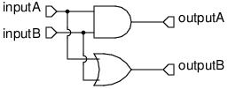
Fonte: os autores.

Já que não depende explicitamente de uma fonte de sincronização (clock) ou de temporização, afirma-se que o circuito descrito tem caráter puramente combinacional. Dessa forma, o circuito não apresenta “memória”, dependendo somente de suas entradas atuais para determinar suas saídas.
Empiricamente, o código que descreve o circuito do Exemplo Teórico 1 acima apresenta, por si só, informações suficientes para isolar o comportamento esperado do circuito. Dessa forma, sejam quaisquer os sinais de entrada colocados, a saída do módulo sempre respeitará o circuito lógico ilustrado na Figura 1.
Dessa forma, esse módulo poderia ser simulado com o auxílio de alguma ferramenta especializada, como o Modelsim ou o Vivado. Essa simulação, determinando arbitrariamente os sinais de entrada do módulo, teria a capacidade de prover a validação de seu comportamento esperado, representando os ports de entrada e saída do módulo e seus sinais agregados por meio de cartas de tempo. Nos exemplos práticos dessa seção, essa capacidade será explorada em maior profundidade.

EXEMPLO TEÓRICO 2 – CIRCUITO SEQUENCIAL EM VHDL

O exemplo de código VHDL abaixo representa um simples registrador de 8 bits, discutido adiante.
library IEEE;
use IEEE.STD_LOGIC_1164.ALL;
use IEEE.NUMERIC_STD.ALL;

entity register_top_level is
Port (
clk : in STD_LOGIC;
reset : in STD_LOGIC;
enable : in STD_LOGIC;
input : in STD_LOGIC_VECTOR(0 to 7); -- 8 bits LITTLE ENDIAN
output : out STD_LOGIC_VECTOR(0 to 7) -- 8 bits LITTLE ENDIAN
);
end register_top_level;

architecture Behavioral of register_top_level is

signal s_output: std_logic_vector(0 to 7);

begin
process_register: process(clk, reset)
begin
if reset = '1' then
s_output <= (others => '0');
elsif rising_edge(clk) then -- or event'clk and clk='1' then
if enable = ‘1’ then
s_output<= input;
end if;
end if;
end process;
output <= s_output;
end Behavioral;
Esse código, de forma a representar o registrador mencionado, faz agora o uso de um outro tipo particular ao VHDL – o STD_LOGIC_VECTOR. Em suma, esse tipo pode ser interpretado com um array de STD_LOGICs. Cada item do STD_LOGIC_VECTOR é, na prática, interpretado como um STD_LOGIC e pode ser acessado pelo operador “()”.
O módulo, a partir de sua entidade register_top_level, implementa todos os ports particulares a um registrador simples de 8 bits: o seu clock, um enable, um reset e seus ports de input e output de dados armazenados.
Sua arquitetura, por sua vez, apresenta peculiaridades importantes a um circuito sequencial. Primeiramente, implementa um sinal auxiliar denominado s_output. Esse sinal é responsável por armazenar as informações gravadas no registrador ao longo de sua operação e, portanto, é do tipo STD_LOGIC_VECTOR de 8 bits.
Ainda, implementa um novo bloco funcional: um processo (ou process). Em linhas gerais, um processo permite a execução sequencial de um conjunto de designações, possibilitando inclusive loops de repetição e estruturas condicionais (como o if e else). Todas as designações interiores ao processo são “executadas” sempre quando algum dos sinais de sua lista de sensibilidade é alterado. Nesse caso, a lista de sensibilidade do processo process_register é compreendida apenas pelos ports clock e reset do módulo.
Finalmente, é fácil visualizar que o processo implementado mimetiza o comportamento de um registrador clássico: caso o sinal de reset esteja ativo, apaga o valor armazenado. Caso reset não esteja ativo e enable esteja ativado em uma borda de subida de clock, o valor de s_output recebe momentaneamente o valor de input.
Apesar de designarmos a lógica para s_output, seu valor ainda deve ser associado ao port output do módulo, que ocorre fora do processo – já que independe de um caráter sequencial e sempre assume aquele valor.

Os dois exemplos teóricos colocados são suficientes para explicar as capacidades do VHDL e ilustrar parte de sua sintaxe e características principais. Virtualmente, qualquer circuito digital possível, incluindo CPUs e até mesmo GPUs podem ser codificados no VHDL, reunindo – em muitos casos – vários módulos agrupados.
É esperado que o leitor, seguindo as seções adiante, apresente já um nível de conhecimento e familiaridade com o VHDL significante. O estudo e entendimento dos exemplos mostrados acima, em muitos casos, se mostra suficiente – caso todos os conceitos abordados tenham sido compreendidos em sua amplitude. Apesar do foco principal não ser a linguagem em si, mas o que é desenvolvido a partir de seu uso, é importante conhecer as suas estruturas e suas respectivas funções em um código específico. Para conhecer um pouco mais da linguagem, recomendam-se as mídias físicas e digitais a seguir:

- VHDL: Descrição e síntese de circuitos digitais (D’Amore R).
- The Designer’s Guide to VHDL (Kaufmann M).
- Getting Started with FPGAs: Digital Circuit Design, Verilog and VHDL for Beginners (No Starch Press).

Exemplos Práticos com o VHDL e o MATLAB
Após a introdução das linguagens HDL e, mais especificamente, do VHDL ao leitor, serão abordados alguns exemplos práticos do uso dessa linguagem para a concepção de sistemas embarcados e módulos mais complexos, abrangendo tópicos importantes da engenharia. O objetivo dessa seção é fornecer ao leitor as ferramentas necessárias para a construção, simulação e validação desses sistemas.
O primeiro exemplo tratará da concepção de um filtro média móvel fazendo o uso somente da linguagem VHDL e da ferramenta de simulação Modelsim. Esse exemplo abordará como um filtro desse tipo pode ser codificado na linguagem e simulado conforme suas ferramentas auxiliares adotadas.
O segundo exemplo tratará da concepção e validação de um filtro FIR (Finite Impulse Response), com o auxílio das ferramentas do MATLAB. Inicialmente, o objetivo desse exemplo é introduzir o leitor ao uso do MATLAB para a criação e sintonização de filtros digitais mais complexos, eventualmente transferidos para linguagens características dos sistemas embarcados – como o VHDL e o C.

EXEMPLO PRÁTICO 1 – FILTRO MÉDIA MÓVEL EM VHDL

Basicamente, um filtro média-móvel é aplicado a sinais digitais, com o objetivo de “suavizá-los”. A saída do filtro, em qualquer momento do tempo, recebe o valor da média das últimas $n$ amostras do sinal filtrado, conforme a Equação 1 abaixo.

 | $$y\left[k\right]=\frac{1}{n}⋅\sum_{i=0}^{n}{x\left[k-n\right]}$$ | (1)

Sendo $y\left[k\right]$ o valor do filtro média móvel em sua amostra $k$ e $x\left[k\right]$ o valor do sinal filtrado em sua amostra $k$ qualquer. Realizando um processamento mais refinado da equação de diferenças em questão, particularmente fazendo o uso da Transformada Z, é possível verificar que o filtro em questão atua como um passa-baixas. Por isso a sua característica particular de “suavização” de um sinal – o que representa, em outras palavras, a filtragem das frequências mais elevadas da série temporal.
Em VHDL, o filtro em questão pode ser representado em uma junção de um circuito combinatório com um sequencial: o circuito sequencial é responsável pelo armazenamento das últimas $n$ amostras do sinal digital, enquanto o circuito combinatório é responsável pelo cálculo efetivo da média das amostras armazenadas. Tendo isso em mente, o código abaixo pode ser elaborado.
library IEEE;
use IEEE.STD_LOGIC_1164.ALL;
use IEEE.NUMERIC_STD.ALL;

entity moving_average is
Port (
clk : in STD_LOGIC;
rst : in STD_LOGIC;
inputA : in STD_LOGIC_VECTOR(7 downto 0); -- 8 bits
average : out STD_LOGIC_VECTOR(7 downto 0) -- 8 bits
);
end entity moving_average;

-- … Continue on the next page

Em essência, no módulo VHDL mostrado, o sinal de entrada é representado digitalmente por 8 bits e é denominado inputA e o sinal de saída do filtro é chamado de average, também de 8 bits. O valor de $n$ adotado para o filtro é adotado arbitrariamente como $4$, de forma a facilitar a sua implementação.
architecture Behavioral of moving_average is

type bufferA is array(0 to 3) of unsigned(7 downto 0); --memory sram for 4 samples
signal m_bufferA :bufferA;
signal sum : unsigned(9 downto 0); -- 4 * 255 = 1020

begin

process(clk, rst)
begin
if rst = '1' then
m_bufferA(0) <= (others => '0');
m_bufferA(1) <= (others => '0');
m_bufferA(2) <= (others => '0');
m_bufferA(3) <= (others => '0');
sum <= (others => '0');
avarage <= (others => '0');
elsif rising_edge(clk) then
-- shift the buffer
m_bufferA(3) <= m_bufferA(2);
m_bufferA(2) <= m_bufferA(1);
m_bufferA(1) <= m_bufferA(0);
m_bufferA(0) <= unsigned(inputA);

-- sum the values in the buffer
sum <= ("00" & m_bufferA(0)) + ("00" & m_bufferA(1)) + ("00" & m_bufferA(2)) + ("00" & m_bufferA(3));

-- avarage calculation
average <= std_logic_vector(sum(9 downto 2)); -- sum >> 2, divide by 4
end if;
end process;

end architecture Behavioral;
Em suma, os últimos $n$ valores de inputA são armazenados no sinal m_bufferA. Posteriormente, a soma desses $n$ valores é armanezada como uma variável do tipo unsigned – que permite cálculos matemáticos simples de soma e subtração inteiras – denominada sum. Ao fim, uma divisão inteira é aplicada à variável sum, retornando o valor encontrado à saída do filtro no port average.
De forma a promover o teste e validação da operação do módulo HDL criado, é necessário a concepção de um testbench. Um testbench geralmente é implementado por outro módulo HDL, mas sem nenhum port. Em suma, o testbench tem o objetivo de estabelecer as condições de contorno do módulo, simulando sua operação nominal. Por isso, não tem ports de entrada ou de saída. O código HDL denominado tb_moving_average.vhd pode ser visualizado na pasta 1_LINGUAGENS_HDL_E_VHDL no repositório do Github.
Essencialmente, o testbench estimula o módulo criado com um clock de um período arbitrário e com alguns valores de entrada arbitrários, permitindo a validação de seu sinal de saída segundo valores conhecidos. Para permitir que sejam testados em conjunto, é preciso que o módulo e seu respectivo testbench sejam inseridos em uma ferramenta de simulação HDL – no caso em questão, o Modelsim.
Para baixar e instalar o Modelsim, basta seguir as instruções providas pela Altera nessa página web. A única ressalva adicional ao processo de instalação é que o leitor deve optar a instalar a versão “Modelsim - Intel FPGA Starter Edition”, que não exige nenhuma licença adicional para o seu uso.
Ao instalar o Modelsim, para permitir que os arquivos sejam simulados, devem ser seguidos alguns passos:
- Primeiro, o usuário deve inicializar o software Modelsim instalado, adentrando em seu menu principal.
- Posteriormente, deve clickar em File >> New >> Project, selecionando então as opções padrão para a criação de um projeto e optando por um nome qualquer, tal como “proj_moving_average”.
- Após, o leitor deve importar os arquivos tb_moving_average.vhd e moving_average.vhd do repositório do Github do manuscrito, segundo a pasta 1_LINGUAGENS_HDL_E_VHDL. Para isso, deve usar a opção Add Existing File que aparece no ambiente de criação do projeto no Modelsim.
- Após o processo de adição dos arquivos, é necessário compilá-los. Isso garante que nenhum erro esteja presente nos códigos dos módulos HDL criados. Para isso, clique no botão Compile All, conforme a Figura 2 abaixo, ao menos duas vezes.
Figura 2 — Botão Compile All.
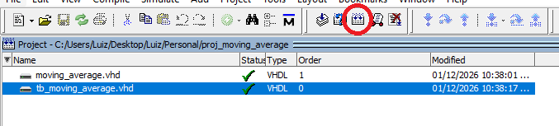
Fonte: os autores.

- Após isso, o leitor deve clickar no botão Simulate, imediatamente ao lado direito do botão anteriormente clickado. No pop up aberto, o usuário deve expandir a aba work e procurar pelo módulo tb_moving_average.vhd, selecionando-o e clickando em OK.
- Será aberta, posteriormente, a aba de simulação do Modelsim. Para visualizar a carta de tempo simulada do módulo e seu testbench, o leitor deve clickar com o botão direito em cima do módulo tb_moving_average, optando então pelo termo Add Wave, conforme a Figura 3 abaixo.
Figura 3 — Opção Add Wave.
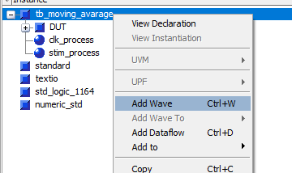
Fonte: os autores.

- Finalmente, será aberta uma janela de carta de tempo no software. Essa janela exige que uma configuração de tempo de simulação seja setada. Para isso, configure uma janela de tempo de 135 ns, conforme a Figura 4 abaixo.
Figura 4 — Configuração do tempo de simulação.
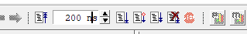
Fonte: os autores.

- Agora, para que a simulação ocorra, basta clickar no botão Run, localizado imediatamente ao configurador do tempo de simulação. Após isso, a carta de tempo dos sinais configurados pela opção Add Wave é gerada. Recomenda-se um zoom out da imagem gerada usando as ferramentas de lupa do Modelsim ou o atalho Control + Mouse Scroll.
- Após a visualização da carta de tempo gerada em sua amplitude, configure a visualização dos sinais /(...)/inputA e /(...)/average como do tipo unsigned, selecionando-os e, com o botão direito, usando a opção Radix >> Unsigned. Isso permite a visualização direta dos valores naturais representados por ambos os sinais binários.

Após a execução de todos os passos, é possível a visualização da carta de tempo que exibe o funcionamento do módulo, conforme a Figura 5 abaixo.

Figura 5 — Carta de tempo do módulo média móvel.
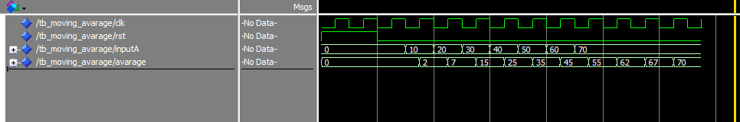
Fonte: os autores.

A partir de uma análise simplória dos sinais do testbench, é facilmente visualizável que o módulo está realizando a função de um filtro média móvel de $n=4$ valores. Após o valor de inputA receber 10 na borda de subida do clock, o valor de average resulta em $2$ – conforme o cálculo da média móvel, sendo os outros 3 valores zerados. Assim, conforme os outros valores de inputA são capturados, o valor de average é atualizado conforme o cálculo correto do filtro, confirmando a sua operação válida.

No passo anterior, foi concebido um simples filtro digital usando puramente o VHDL e um simulador simples – o Modelsim. No segundo exemplo prático, as etapas anteriormente mostradas serão complementadas junto ao MATLAB HDL Coder: toolbox do MATLAB que permite a geração de códigos HDL para múltiplas aplicações. Inicialmente, no entanto, será abordado brevemente sobre como criar e simular um simples filtro FIR no MATLAB, usando o seu ambiente do Simulink.

EXEMPLO PRÁTICO 2 – CRIAÇÃO DE FILTRO FIR NO MATLAB
Em essência, os filtros digitais do tipo FIR são muito similares ao caso da média móvel anteriormente abordado. Sua equação de diferenças geral pode ser ilustrada a partir da Equação 2 abaixo:
 | $$y\left[k\right]=\sum_{i=0}^{n}{b_{n}⋅x\left[k-n\right]}$$ | (2)

Sendo $b_{n}$ valores reais característicos da sintonia específica do filtro. Dessa forma, é possível ajustar $b_{n}$ de forma a atingir qualquer função de transferência desejada, permitindo diferentes comportamentos: um filtro passa-baixas, passa-altas e assim por diante. A característica mais importante dos filtros FIR é que eles permitem virtualmente a criação de qualquer função de transferência equivalente desejada, em detrimento do seu número de parâmetros (e portanto, de atraso) elevado. O exemplo prático aqui abordado apresenta uma sequencialidade evidente e, portanto, será abordado em etapas:

- Primeiro, abra a ferramenta MATLAB (de preferência, a versão R2025b, utilizada nesse exemplo).
- Na aba Home, procure pelo ícone do Simulink e selecione-o.
- Após aberto, crie no botão Create Blank Model, de forma a criar um projeto no Simulink.
- No botão Simulation >> Library Browser, procure pelo componente Chirp Signal. Esse componente fornecerá um sinal senoidal de frequência variável, importante para o teste do filtro a ser criado. Arraste o filtro para a zona de trabalho do Simulink.
- Posteriormente, faça o mesmo com os componentes Zero-Order Hold, Digital Filter Design e um Scope, configurando-os segundo mostrado pela Figura 6 abaixo.

Figura 6 — Setup para a configuração do ambiente Simulink.
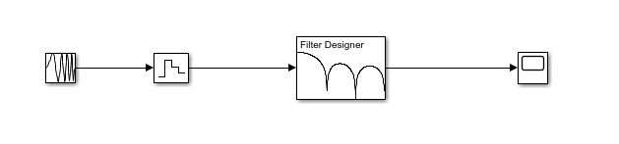
Fonte: os autores.

- Posteriormente, clique duas vezes no componente Zero-Order Hold e ajuste o seu Sample time para $1/48000$. Isso garante que o sistema esteja trabalhando em uma frequência de aquisição de $48000 \left[Hz\right]$.
- Agora, clique duas vezes no componente Digital Filter Design e configure-o segundo a abaixo. O objetivo dessa configuração é o de criar um simples filtro FIR de 5º ordem, de característica passa-baixas e em uma frequência de corte de $2000 \left[Hz\right]$. Para que o filtro seja sintonizado, clique em Design Filter.

Figura 7 — Configuração do digital filter design.
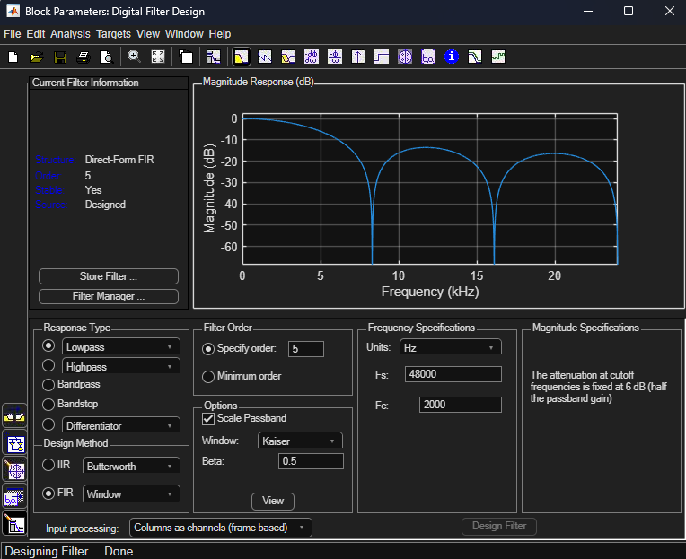
Fonte: os autores.

- Agora, clique duas vezes no ícone do Chirp Signal, configurando-o segundo mostrado pela abaixo. Isso gera um sinal senoidal com uma frequência inicialmente em $1000 \left[Hz\right]$, evoluindo para $10000 \left[Hz\right]$ em $100 \left[s\right]$ de simulação.

Figura 8 — Configuração do chirp signal.
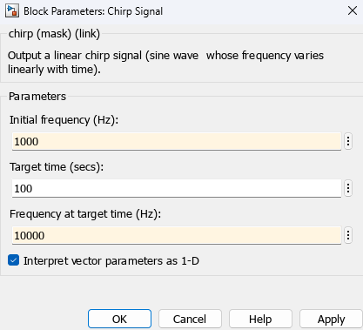
Fonte: os autores.

- Finalmente, configure o campo Stop Time da aba Simulation para $100$, adequando-o à entrada do filtro proveniente do Chirp Signal.
- Após todas as configurações, é possível a realização da simulação ao apertar no botão Run.

O MATLAB então rodará a simulação dos blocos configurados no ambiente Simulink, que representam o filtro FIR em operação. Após o fim do processo de simulação, é possível um duplo clique no Scope, revelando uma imagem semelhante à Figura 8 abaixo.
Figura 8 — Saída esperada do filtro FIR.
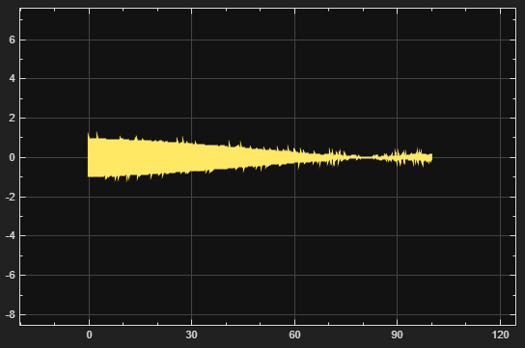
Fonte: os autores.

Essa saída mostra a característica passa-baixas do filtro gerado, em consonância a seu diagrama de Bode de amplitude representado anteriormente pela Figura 7. Dessa forma, é mostrado que o design de filtros digitais usando as ferramentas nativas do MATLAB é muito simples, incluindo também o seu teste e validação. Vale ressaltar que o setup mostrado já considera variáveis digitais críticas, como tempo de amostragem, aquisição e afins.

Os exemplos práticos mostrados anteriormente denotam a criação de filtros digitais amplamente utilizados nos sistemas embarcados – ora em VHDL, ora em MATLAB. A seção posterior abordará, então, como toolboxes nativas do MATLAB podem ser utilizadas para transpor o design e teste facilitado de um filtro digital usando o seu ambiente para códigos VHDL funcionais.

Gerando Códigos HDL com o MATLAB HDL Coder
Anteriormente, foi visto como é possível a criação de sistemas complexos, como os filtros digitais, usando diretamente o VHDL e usando o MATLAB como ferramenta de concepção e design. Aqui, será abordado como utilizar o MATLAB HDL Coder, toolbox do MATLAB que permite a geração de códigos HDL (e, mais especificamente, VHDL) a partir de designs realizados no MATLAB.
Em essência, o MATLAB HDL Coder possui um advisor, ou assistente, que transpõe designs puramente feitos no MATLAB, com o auxílio do Simulink, para modelos HDL. O advisor provê um guiamento dos passos necessários para a transposição dos designs realizados, facilitando o seu uso para usuários novos à ferramenta.
É importante delimitar que o MATLAB HDL Coder não tem a capacidade ilimitada de transpor qualquer design realizado no Simulink para uma linguagem HDL: alguns blocos e componentes não têm suporte à essa transformação. Geralmente, os blocos associados aos add-ons MATLAB HDL Coder e DSP System Toolbox HDL Support podem ser transformados sem dificuldades adicionais.
O exemplo prático a seguir denotará a geração e simulação de códigos VHDL para o filtro FIR concebido no último exemplo da seção anterior. Todo o desenvolvimento realizado anteriormente será tomado como referência para a realização da parte prática em questão, priorizando a transposição do sistema criado no Simulink para os códigos HDL.

EXEMPLO PRÁTICO 3 – TRANSPONDO UM FILTRO FIR NO MATLAB PARA VHDL

Usando o exemplo prático da subseção anterior como referência, a ferramenta do MATLAB HDL Coder, integrada ao bloco Digital Filter Design, será utilizada para a transposição do filtro FIR criado em um código HDL equivalente. O objetivo será obter esse código e gerar um testbench, permitindo a sua validação usando ferramentas de simulação de códigos HDL, como o Modelsim.

Em luz aos objetivos colocados, um passo a passo sequencial será dado para a execução desse exemplo prático, conforme feito anteriormente em casos anteriores:
- Primeiro, deve-se o modelo Simulink referente ao filtro FIR do exemplo prático anterior. Nesse mesmo espaço, é possível abrir a aba de configuração do componente Digital Filter Design, conforme feito anteriormente.
- Depois, na aba de configuração do bloco, o leitor deve direcionar-se à Target >> Generate HDL. Isso o levará a uma página denominada DSP HDL IP Designer, que permite a transposição do filtro FIR criado para códigos HDL. Após isso, a seguinte aba mostrada na abaixo poderá ser visualizada.
Figura 10 — Aba de geração de código HDL para o filtro FIR.
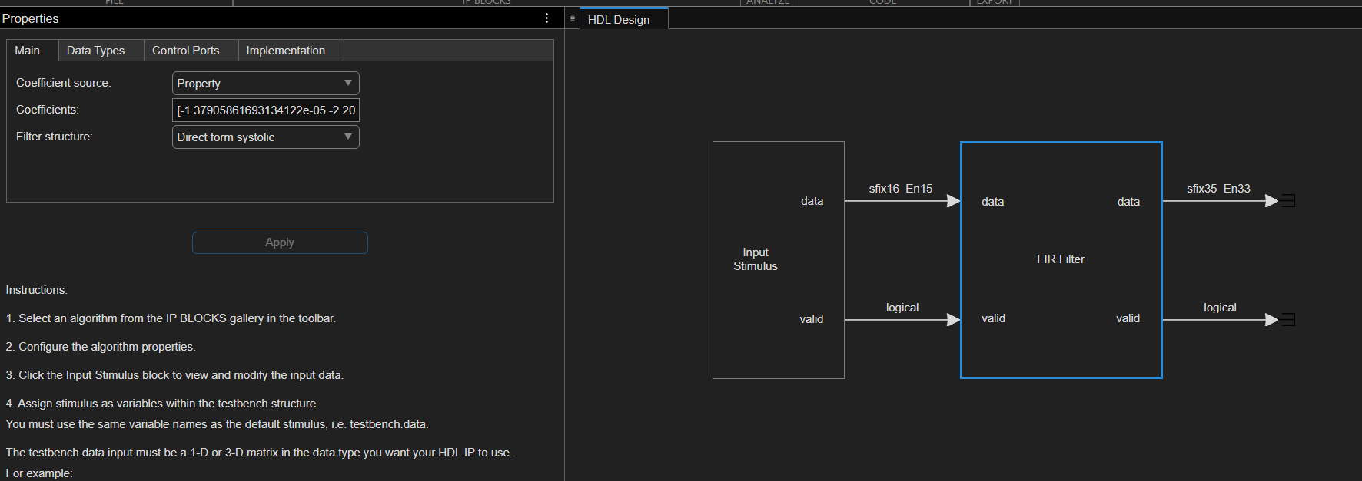
Fonte: os autores.

- Posteriormente, é necessário a configuração do estímulo do filtro para a sua validação no testbench. Para isso, clique no bloco denominado Input Stimulus e, na aba Properties >> Input Settings que surge à direita, coloque o código de estímulo abaixo. Isso nos permitirá testar o filtro perante a inserção de duas ondas senoidais sobrepostas: uma de $1000 \left[Hz\right]$ e outra de $5000 \left[Hz\right]$.
%% Parâmetros
numSamples = 2000; % número de amostras

fs = 48000; % frequência de amostragem (Hz)
t = (0:numSamples-1)'/fs;

f1 = 1000; % frequência da primeira senoide (Hz)
f2 = 5000; % frequência da segunda senoide (Hz)

A1 = 0.8; % amplitude 1
A2 = 0.5; % amplitude 2

%% Geração dos sinais senoidais
x1 = A1 * sin(2*pi*f1*t);
x2 = A2 * sin(2*pi*f2*t);

4. Agora, basta o clique em Apply na mesma repartição de Input Settings e, na aba superior, Generate HDL. Isso criará, na pasta de projeto, um repositório com os códigos HDL equivalentes do filtro FIR e de seu testbench.
% Sinal composto
x = x1 + x2;

%% Conversão para fix‑point
% Aqui usamos signed, wordlength=16, fraclength=15
testbench.data = fi(x, true, 16, 15);

Agora que o código VHDL do filtro foi gerado junto a seu testbench, é possível então a criação de um projeto no Modelsim para a sua simulação e teste. Seguindo os mesmos passos do Exemplo Prático 1, crie um projeto no Modelsim e adicione todos os arquivos de extensão .vhd da pasta <fonte_do_projeto>/codegen/hdl_IP/hdlsrcs. De forma a facilitar a inclusão dos arquivos, é sugerido que a pasta-fonte do projeto do Modelsim seja o mesmo diretório citado anteriormente.
Após isso, o usuário deve seguir os mesmos passos do Exemplo Prático 1 para compilar os arquivos .vhd adicionados – clickando no botão Compile All ao menos 3 vezes, de forma a garantir que todos os arquivos foram compilados normalmente. Em forma similar feita no mesmo exemplo, o leitor deve clickar em Simulate, selecionando no pop-up a entidade hdl_ip_tb, dentro da pasta work. Ao realizar essas etapas com sucesso, o leitor se deparará com uma imagem similar à mostrada pela abaixo.
Figura 11 — Ambiente de simulação do filtro FIR, no Modelsim.
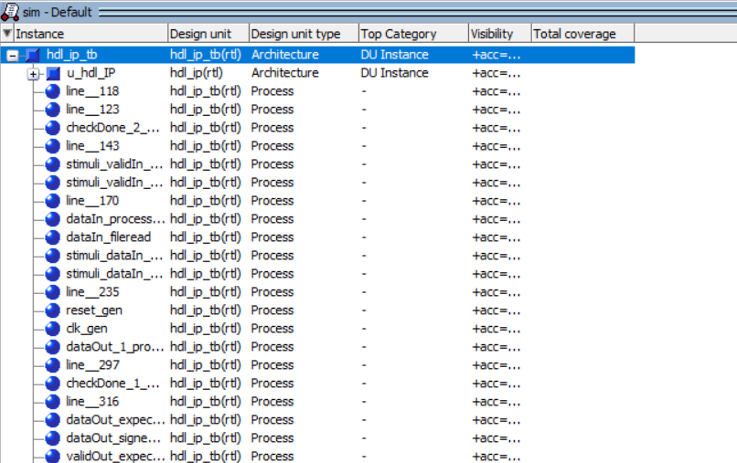
Fonte: os autores.

Aqui o, o leitor deve clickar com o botão direito no item u_hdl_OP, escolhendo a opção Add Wave. Isso permitirá a visualização dos sinais da entidade HDL relativa ao filtro FIR projetado. Posteriormente, o leitor poderá visualizar a tela representativa das cartas de tempo dos sinais do filtro, conforme mostrado pela abaixo.

Figura 11 — Ambiente de simulação do filtro FIR, no Modelsim.
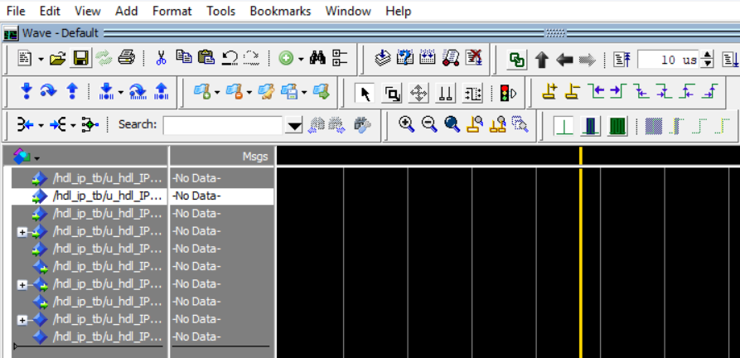
Fonte: os autores.

Da mesma forma que realizado no Exemplo Prático 1, o leitor deve configurar o tempo de simulação como 10 $\left[μs\right]$ e clickar em Run, simulando o comportamento do filtro. Após, é recomendável que o leitor selecione os sinais hdl_ip_tb/u_hdl_IP/dataIn e hdl_ip_tb/u_hdl_IP/dataOut, clickando com o botão direito e selecionando as opções Radix >> 1 float32 e Format >> Analog (automatic). Isso permitirá visualizar os sinais de entrada e saída do módulo, os enunciados anteriormente, tal como em um osciloscópio.
Após a realização dos passos dados e em um zoom out da janela, será possível visualizar uma imagem similar à abaixo.

Figura 11 — Carta de tempo resultante da simulação do filtro FIR, no Modelsim.
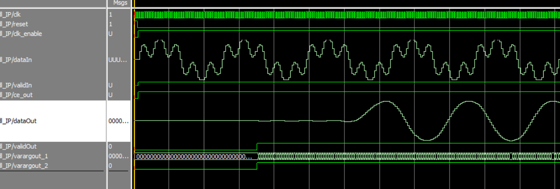
Fonte: os autores.

Aqui, fica claro o caráter passa-baixas do filtro gerado, mantendo a onda senoidal de $1000 \left[Hz\right]$ em sua entrada e praticamente eliminando a onda de $5000 \left[Hz\right]$. Isso evidencia como o MATLAB pode contribuir ativamente para a criação de códigos HDL complexos a partir de suas ferramentas nativas.
Vale ressaltar, ainda, que o módulo representativo do filtro FIR criado já apresenta sinais coerentes à sua aplicação prática, incluindo clk, clk_enable (permitindo uma seleção do comportamento do filtro), reset, validIn e validou. Em especial, esses últimos dois sinais citados são importantes para informar quando o filtro deve processar um sinal de entrada em dataIn e em que momento que produz uma saída válida em dataOut.
Por fim, é possível perceber ainda, em uma visão teórica, que o filtro FIR em questão possui um transitório alongado até alcançar o seu regime permanente, o que confirma que apresenta uma ordem elevada.

Além de ser possível conceber códigos HDL para, virtualmente, qualquer filtro digital projeto com o auxílio da ferramenta Digital Filter Design, também é possível a construção manual de subsistemas digitais sintetizáveis utilizando os blocos do MATLAB HDL Coder e/ou DSP System Toolbox HDL Support. Ainda, é possível também a criação de funções em MATLAB e a sua posterior transformação para HDL, conforme mostrado pelo Exemplo Prático 4 a seguir.

EXEMPLO PRÁTICO 4 – CONSTRUINDO UM INTEGRADOR COM O HDL CODER

De forma a mostrar como é feito o processo de criação e transposição de um subsistema do Simulink para a sua contraparte em HDL, será pautada a criação de um integrador digital simples.
Primeiro, é preciso a criação de um novo projeto no MATLAB. Abra uma aba do Simulink e opte por Create Model para a opção Blank Model. No workspace do Simulink, primeiro deve-se criar o subsistema referente ao integrador. Para isso, clique em Simulation >> Library Browser e procure pelo componente Discrete-Time Integrator, inserindo-o. Considerando que o código HDL operará sob um clock de $100 \left[MHz\right]$, clique duas vezes no componente colocado e, em Sample Time, insira o valor $100/100000000$. Isso proverá um oversample de $100x$, provendo o tempo de processamento necessário ao integrador.
Finalmente, selecione o componente e, com o botão direito, opte pelo item Create Subsystem from Selection. O subsistema criado será o elemento que será transposto ao VHDL e, de forma a caracterizá-lo, mude o nome do subsistema para “Integrador”, conforme mostrado na abaixo.

Figura 14 — Subsistema do integrador criado no MATLAB.
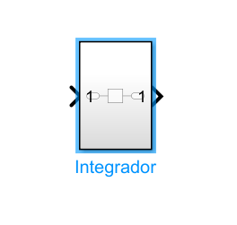
Fonte: os autores.

Agora que o subsistema foi criado corretamente, é possível a adição de blocos funcionais que permitam a sua verificação perante estímulos conhecidos. Seguindo a abaixo, configure o setup de testes para o subsistema, adicionando os blocos Repeating Sequence Stair e Scope.

Figura 15 — Setup de testes para o integrador.
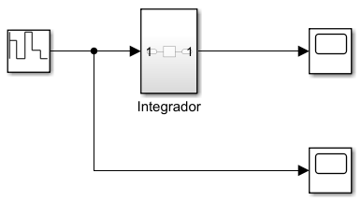
Fonte: os autores.

De forma a simular o comportamento do subsistema no próprio MATLAB, na aba Simulation, configure o Stop Time de simulação para $1000/100000000$, permitindo a simulação de $10$ amostras. Clique então em Run e, após o término da simulação, clique com o botão direito nos dois blocos Scope. Após isso, será possível visualizar a entrada e saída do integrador, conforme mostrado na abaixo. É recomendado que o leitor opte pela opção Dock All Scopes, localizada no canto superior esquerdo da janela de visualização do Scope. Isso permitirá o reposicionamento lado a lado das janelas de visualização, como mostrado na imagem abaixo.

Figura 16 — Scopes de entrada (à esquerda) e de saída (à direita) do integrador.
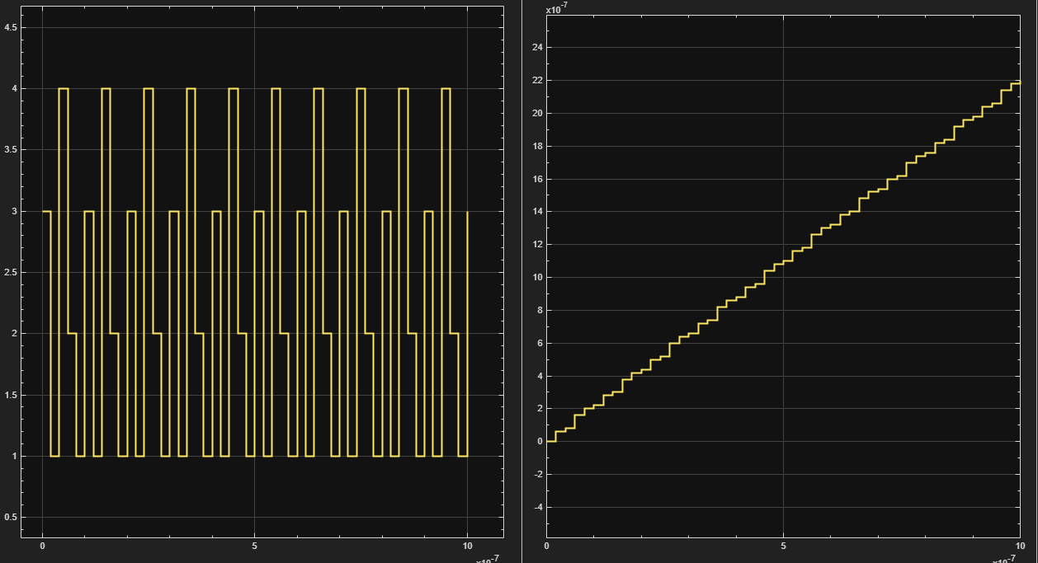
Fonte: os autores.

É possível notar, evidentemente, o comportamento integrador perante o sinal de entrada do subsistema, comprovando o seu funcionamento correto.
Agora que o subsistema e seus blocos auxiliares de validação estão configurados, é possível o início do processo de transposição para o VHDL. Primeiro, na aba Apps, procure pelo componente HDL Coder, localizado no agrupamento Code Generation. Posteriormente, clique no componente encontrado, o que resultará em uma nova aba aberta: HDL Code. Inicialmente, algumas configurações são necessárias, segundo o componente Settings:
- Na aba de pesquisas, procure pela opção Use Floating Point e habilite-a.
- Na aba de pesquisas, procure por Solver selection, optando por Fixed-step para Type e discrete (no continuous states) para Solver.
- Finalmente, na aba de pesquisas procure pela opção Treat Simulink rates as actual hardware rates e habilite-a. Isso permitirá o HDL Coder a interpretar os Sample Times configurados para os blocos do sistema como reais.
Após a implementação das configurações mencionadas, clique com o botão direito no subsistema do integrador e siga para a opção HDL Code >> Workflow Advisor. Isso abrirá um pop-up para o leitor, representando um facilitador para a transposição dos códigos para linguagens HDL.
No novo pop-up aberto, vá para a aba 1. Set Target e, em 1.2 Set Target Frequency, configure a Target Frequency (MHz) em $100$. Posteriormente, volte para a aba 1. Set Target e clique em Run All.
Posteriormente, vá para 2. Prepare Model for HDL Code Generation e clique em Run All. Alguns warnings serão mostrados, mas é possível ignorá-los por hora.
Finalmente, vá para a aba 3. HDL Code Generation e, posteriormente, em 3.2 Generate RTL Code and Testbench. Nessa aba, selecione a opção Generate test bench. Voltando a aba 3. HDL Code Generation, clique em Run All. Caso tudo ocorra corretamente, será possível verificar a mensagem “Passed Generated HDL code, testbench. Click on the file name link(s) to open the generated code in the editor” no log do HDL Workflow Advisor. Isso indica que os códigos HDL do módulo e seu respectivo testbench foram gerados corretamente.
Finalmente, é possível, conforme os passos mostrados anteriormente no Exemplo Prático 2, a criação de um projeto no Modelsim na pasta <pasta_raiz_do_projeto_MATLAB>/hdl_prj/hdlsrc/untitled/ e a inclusão de todos os arquivos de terminação .vhd no projeto. Lembre-se de compilar os arquivos, ao menos três vezes, fazendo o uso do botão Compile All. Posteriormente, vá em Simulate e, na pasta work, selecione a entidade integrador_tb e vá em Ok.
Na aba de simulação, selecione a entidade u_Integrador e, com o botão direito, opte por Add Wave, adicionando os sinais do módulo integrador na carta de tempo do simulador. Finalmente, configure o tempo de simulação para 11 $us$ e clique em Run.
Na carta de tempo gerada, de forma a permitir uma melhor visualização dos sinais, dê um zoom nos sinais gerados usando a lupa e aplique as seguintes configurações para os sinais:

- Para o sinal /integrador_tb/u_Integrador/In1, selecione Radix >> float64 e posteriormente Format >> Analog (automatic). Isso permitirá a visualização do sinal analógico formado pelo componente Repeating Sequence Stair.
- Para o sinal /integrador_tb/u_Integrador/Out1, selecione Radix >> float64. Apesar de ser um sinal analógico, a configuração de formatação automática não deve ser aplicada, já que prejudica a sua visualização.

Finalmente, será possível a visualização da carta de tempo ilustrada na abaixo. Colocando o cursor, com o botão esquerdo, em pontos diferentes do sinal /integrador_tb/u_Integrador/Out1, será possível verificar que o valor incrementa gradualmente, segundo a integração retangular do sinal /integrador_tb/u_Integrador/In1 no tempo.

Figura 17 — Carta de tempo para o testbench do módulo integrador.
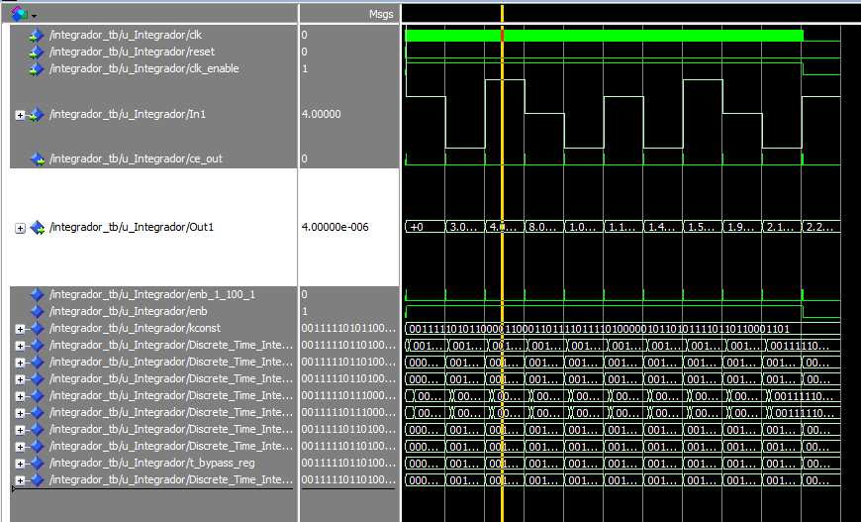
Fonte: os autores.

Assim, é possível verificar que o código HDL representativo do componente integrador está funcionando corretamente, de forma que o seu sinal de saída está acumulando fatores $Δt⋅in\left(t\right)$, sendo $Δt$ o tempo de amostragem adotado e $in\left(t\right)$ o valor do sinal de entrada para um momento $t$ qualquer. É importante ressaltar que o oversample adotado para o módulo é fundamental a sua operação, já que permite que realizasse os cálculos de integração em múltiplos ciclos de clock, evitando problemas de latência e concorrência no design criado.

Segundo o passo a passo ilustrado no Exemplo Prático 4, é possível a elaboração de, virtualmente, qualquer componente HDL segundo as ferramentas de auxílio proporcio nadas pelo MATLAB. Alguns problemas podem ser eventualmente encontrados no processo de elaboração dos códigos HDL, mas o HDL Workflow Advisor possui várias maneiras de guiar o usuário para o seu objetivo final, facilitando o uso da ferramenta de geração de código automático.

Linguagem C e RTOS
Neste capítulo, será discutido o papel da linguagem C no desenvolvimento de sistemas eletrônicos embarcados, bem como a introdução aos Sistemas Operacionais de Tempo Real (Real-Time Operating Systems – RTOS) e sua importância em aplicações modernas. O objetivo é apresentar ao leitor como a linguagem C atua como elo fundamental entre o hardware digital previamente descrito — muitas vezes implementado em VHDL — e as camadas superiores de controle, comunicação e gerenciamento de tarefas.
Além disso, será discutido como ferramentas de geração automática de código do MATLAB podem ser utilizadas para produzir código C funcional, integrável tanto em sistemas bare-metal quanto em sistemas baseados em RTOS, mantendo coerência temporal, determinismo e confiabilidade.

A Linguagem C
A linguagem C foi criada por volta da década de 1970 por Dennis Ritchie, nos laboratórios da AT&T Bell Labs, inicialmente como uma ferramenta para o desenvolvimento do sistema operacional Unix. Desde então, a linguagem consolidou-se como uma das mais importantes da história da computação.
Uma das principais razões para a ampla adoção da linguagem C é sua elevada portabilidade. O C pode ser utilizado na maioria das arquiteturas de processadores existentes, desde microcontroladores simples até processadores de alto desempenho. Essa característica tornou a linguagem um padrão de fato para o desenvolvimento de software de baixo nível e de sistemas embarcados.
Historicamente, a linguagem C influenciou direta ou indiretamente diversas outras linguagens de programação amplamente utilizadas atualmente, como C++, Java, C#, Python, JavaScript e PHP. Por esse motivo, o C é frequentemente referido como o “pai das linguagens modernas”, uma vez que muitos de seus conceitos fundamentais — como tipagem explícita, estruturas de controle e manipulação direta de memória — foram herdados ou adaptados por essas linguagens posteriores.
Além de sua importância histórica, a linguagem C mantém relevância prática significativa. Ela é amplamente utilizada no desenvolvimento de sistemas operacionais, drivers de dispositivos e bibliotecas fundamentais de software. No contexto de sistemas embarcados, o C ocupa papel central, sendo frequentemente combinado com código em assembly quando há necessidade de otimização extrema de desempenho, controle preciso de temporização ou acesso direto a recursos específicos do hardware.
Diferentemente de linguagens de mais alto nível, a linguagem C oferece ao desenvolvedor um controle explícito sobre o uso de memória, tipos de dados e fluxo de execução. Em sistemas embarcados, essa proximidade com o hardware é essencial, uma vez que o software frequentemente interage diretamente com registradores mapeados em memória, periféricos e módulos digitais implementados em HDL, como os descritos nos capítulos anteriores.
Essas características citadas permitem que a linguagem possa ser utilizada em diferentes campos de aplicação, especialmente para a eletrônica embarcada. No entanto, é importante ressaltar que a sua sintaxe e capacidades-base não fornecem ações amplas – necessitando de um grande planejamento de arquitetura de software e sua relação com o hardware em questão.
Vale ressaltar que, ao contrário das linguagens de descrição de hardware (HDL), como o VHDL ou o Verilog, a linguagem C depende diretamente de um processador ou microcontrolador para ser executada, uma vez que o código desenvolvido é compilado para o conjunto de instruções (Instruction Set Architecture – ISA) implementado por esse componente. Dessa forma, esses dois tipos de linguagem se complementam: é possível utilizar linguagens HDL para descrever uma arquitetura de hardware em uma FPGA, eventualmente incluindo um processador, que por sua vez pode ser programado por meio de código escrito em linguagem C. Esse tipo de desenvolvimento integrado caracteriza uma abordagem fundamental no projeto de sistemas embarcados modernos, conhecida como co-design de hardware e software, na qual as decisões arquiteturais são tomadas considerando simultaneamente os requisitos funcionais, temporais e de desempenho do sistema como um todo.
Caso o leitor deseje se aprofundar na linguagem C e seus preceitos – especialmente para os sistemas embarcados – as seguintes referências são recomendadas:

- Embedded C (Pont M).
- C Programming for Embedded Systems (Zurell K).
Devido à sua ampla propagação no contexto da engenharia eletrônica e engenharia da computação, as características e sintaxe intrínsecas da linguagem C não serão tratadas em profundidade nesse manuscrito. O Exemplo Prático 5 a seguir tem o objetivo de estabelecer um código baseado em C simples que, apesar de executado no Windows, representa uma aplicação de filtragem comum para sistemas-embarcados.

EXEMPLO PRÁTICO 5 – CRIAÇÃO DE FILTRO MÉDIA MÓVEL EM C

O intuito desse exemplo prático, baseando-se nos recursos fornecidos a partir da Linguagem C de programação, é o de elaborar um filtro média móvel simples de $n$ parâmetros. O principal objetivo desse exemplo é mostrar o fluxo de programação, compilação e execução básico da linguagem C em um sistema operacional Windows, fazendo uso do compilador GCC (GNU C Compiler). Vale ressaltar que o fluxo de compilação para outra arquitetura segue uma sequência muito parecida, somente se diferenciando na injeção do código compilado e no uso dos binários de compilação.
Primeiro, é necessário que o leitor tenha instalado ou instale os binários do GCC em seu sistema. Para isso, uma das maneiras mais simples é o uso do gerenciador de binários Cygwin, que permite facilmente a instalador de binários de compilação e build comuns – como o gcc e o make – em um ambiente Windows. Para a instalação do Cygwin e do gcc, siga o tutorial desse vídeo.
Após a instalação da ferramenta e dos binários do gcc, abra um Cygwin64 Terminal e escreva o comando abaixo:
$ gcc --version

Caso tenha sido instalado corretamente, a seguinte mensagem será retornada:
gcc (GCC) 13.4.0
Copyright (C) 2023 Free Software Foundation, Inc.
This is free software; see the source for copying conditions. There is NO
warranty; not even for MERCHANTABILITY or FITNESS FOR A PARTICULAR PURPOSE.

Nesse caso, a versão do gcc utilizada nesse exemplo é a 13.4.0, mas pode assumir qualquer versão mais recente, caso necessário.
Agora, é possível a criação de um código que represente um filtro média-móvel simples. Idealmente, as entradas e saídas do filtro serão realizadas utilizando as funções scanf() e printf() da biblioteca padrão stdio.h do C. Essa simplificação não gera perda de generalidade ao código do filtro, que pode ser eventualmente transposto a qualquer sistema embarcado e utilizado sob diferentes entradas e saídas. Além disso, os parâmetros do filtro e seus valores de entrada e saída são tratados como variáveis do tipo float, ou seja, de ponto flutuante. Abaixo, é representado o código do filtro em questão:
#define NUM_TERMS 4

float moving_avg_function(float current_input){

// Creates an empty array for holding the last terms - It must be static to hold the last items
static float last_terms[NUM_TERMS] = {0};
float acc_value = 0;

// For loop to right shift last terms
for(int i = NUM_TERMS - 1; i > 0; i--) last_terms[i] = last_terms[i - 1];

// Stores the current term
last_terms[0] = current_input;

// Accumulates the last terms values and returns the function
for(int i = 0; i < NUM_TERMS; i++) acc_value += last_terms[i];

return acc_value / NUM_TERMS;

}

int main(){

// Creates float variables for the input and output values
float input_value, output_value;

// Enters a continuous loop
while(1){

// Asks the user for a input value and stores it
printf("Please, enter an input value: ");
scanf("%f", &input_value);

// Executes the moving avg function
output_value = moving_avg_function(input_value);

// Prints the current value
printf("\nThe current moving avg value is: %.4f\n", output_value);

}

return 0;
}

Basicamente, o código em questão implementa a função moving_avg_function() que, a cada vez que é chamada, recalcula a saída do filtro média-móvel atual baseando-se no valor de entrada current_input atual do filtro e em sua memória anterior. O filtro realiza o armazenamento de seus valores de entrada anteriores por meio do array estático last_terms.
Para compilar o código em questão, localizado na pasta <COLOCAR AQUI A PASTA DO REPOSITÓRIO>, basta abrir o Cygwin64 Terminal e direcionar-se à pasta do repositório, seguindo o comando abaixo:
$ cd <ENDEREÇO_DA_PASTA_DO_REPOSITORIO>
Posteriormente, é possível a execução do seguinte comando para a compilação do código do filtro, gerando um executável:
$ gcc ./main.c -o ./main

Após isso, é possível executar o código seguindo o comando:
$ ./main

Isso permitirá ao usuário digitar dados de entrada para o filtro e recolher os seus valores de saída atuais. Conforme o exemplo de execução mostrado a seguir, é evidente o comportamento de média móvel aplicado aos valores de entrada do código:
$ ./main
Please, enter an input value: 10

The current moving avg value is: 2.5000
Please, enter an input value: 0

The current moving avg value is: 2.5000
Please, enter an input value: 10

The current moving avg value is: 5.0000
Please, enter an input value: 0

The current moving avg value is: 5.0000
Please, enter an input value: -7

The current moving avg value is: 0.7500
Please, enter an input value: -8

Para que o usuário termine a execução do código, basta utilizar o atalho Cntrl + C no Cygwin64 Terminal aberto.
Após a investigação da operação desse filtro, é possível a alteração desse código-base para permitir ao usuário uma visualização dos sinais de entrada e dos sinais de saída colocados ao filtro. Para isso, é criado um array denominado square_wave[] que simula uma onda quadra simétrica, de amplitude unitária, que é sujeita à ação do filtro. De forma a armazenar os seus valores de entrada e saída, o código C é configurado para escrever os dados iterativos do filtro em um arquivo data.txt, seguindo um formato .csv (Comma Separated Values) mostrado abaixo:
iterator,input_value, output_value
1, 1.0000, 0.2500
2, 1.0000, 0.5000
3, 1.0000, 0.7500
4, 1.0000, 1.0000
5, 1.0000, 1.0000
6, 1.0000, 1.0000
7, 1.0000, 1.0000
8, 1.0000, 1.0000
9, 1.0000, 1.0000
10, 1.0000, 1.0000
11, -1.0000, 0.5000
12, -1.0000, 0.0000
13, -1.0000, -0.5000
14, -1.0000, -1.0000
15, -1.0000, -1.0000
16, -1.0000, -1.0000
17, -1.0000, -1.0000
18, -1.0000, -1.0000
19, -1.0000, -1.0000
20, -1.0000, -1.0000

A organização dos dados de entrada e saída do filtro em formato .csv permite que seja importado para uma planilha no Microsoft Excel, possibilitando a elaboração de gráficos para a análise do comportamento do módulo. De forma a expor esses dados em um arquivo no formato exposto, as seguintes modificações são realizadas à função main() do código C original:
float square_wave[40] = {1, 1, 1, 1, 1, 1, 1, 1, 1, 1, -1, -1, -1, -1, -1, -1, -1, -1, -1, -1, 1, 1, 1, 1, 1, 1, 1, 1, 1, 1, -1, -1, -1, -1, -1, -1, -1, -1, -1, -1};

int main(){

// Creates float variables for the input and output values
float input_value, output_value;

// Initializes an itrt for the square_wave
int square_wave_itrt = 0;

// Initializes a file and writes the firts line
FILE* file_pointer = fopen("data.txt", "w");
fputs("iterator,input_value, output_value\n", file_pointer);

// Creates a str to write into the file
char file_string[100];

// Enters a continuous loop
while(1){

// Asks the user for a input value and stores it
printf("Entering the %ith value from the square_wave...", square_wave_itrt);
input_value = square_wave[square_wave_itrt];
square_wave_itrt++;

// Executes the moving avg function
output_value = moving_avg_function(input_value);

// Prints the current value
printf("\nThe current moving avg value is: %.4f\n\n", output_value);

// Puts the values into the file string and puts the file string into the file
sprintf(file_string, "%d, %.4f, %.4f\n",square_wave_itrt, input_value, output_value);

fputs(file_string, file_pointer);

// If the square_wave_itrt is equal or greater than 40, stops the code
if (square_wave_itrt >= 40) break;

}

return 0;
}

Após a compilação e execução desse código main_modified.c, da mesma forma que realizado anteriormente, o arquivo data.txt será gerado e pode ser importado para o Microsoft Excel.
Abrindo o Microsoft Excel, é possível seguir em sua aba Dados >> Obter Dados >> De Arquivo >> De Text/CSV. Selecionando então o arquivo data.txt gerado pelo código do filtro, uma janela de visualização será aberta e mostrará os dados do filtro já tabulados. Clique então em Carregar para que os dados sejam inseridos na planilha.
Agora, basta a seleção de todos os dados gerados, seguindo então em Inserir >> Inserir Gráfico de Dispersão (X,Y) >> Dispersão com Linhas Retas e Marcadores, conforme mostrado na abaixo.

Figura 18 — Criação de gráfico de dispersão no Microsoft Excel.
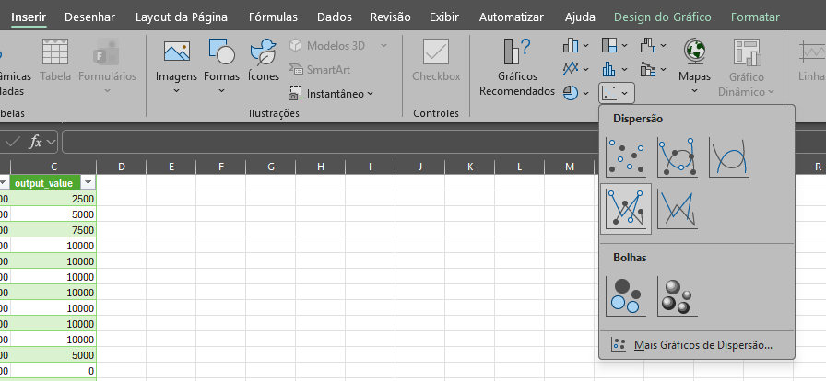
Fonte: os autores.

Finalmente, é possível a visualização do gráfico na abaixo, representando, pela Série 1, em azul, a entrada do filtro e pela Série 2, em laranja, a sua saída. É possível visualizar que o filtro suaviza o sinal de sua entrada, mesmo que ainda apresente $4$ parâmetros. Caso o número de parâmetros seja maior, configurado pelo #define NUM_TERMS, a onda quadrada seria ainda mais suavizada em sua saída.
Esse processo exemplifica a criação de um código de filtragem baseado na linguagem C, que poderia ser facilmente transposto para qualquer sistema embarcado.

O Exemplo Prático 5 mostra como que a linguagem C pode ser utilizada para a filtragem de sinais digitais e analógicos. Uma simplificação foi adotada no exemplo, principalmente para o ambiente de execução do código (o Windows) e suas entradas e saídas (a partir do terminal), mas exibiu em amplitude o procedimento de design do código e a sua aplicação.
Adiante, um filtro baseado em C será criado com o auxílio das ferramentas de design de filtros digitais do MATLAB e o MATLAB C Coder. Considerando o uso dessas capacidades auxiliares do MATLAB, o filtro a ser gerado será um filtro IIR passa-altas, com um número de coeficientes significantemente mais elevado em comparação ao exemplo prático anterior.

EXEMPLO PRÁTICO 6 – DESIGN E CODIFICAÇÃO EM C DE FILTRO IIR USANDO O MATLAB

Os filtros IIR (Infinite Impulse Response) são amplamente utilizados em sistemas eletrônicos embarcados complexos, especialmente para aplicações críticas e de temporização limitada – tal qual telecomunicações ou sistemas de controle. Ao contrário dos filtros FIR, sua contraparte, os filtros IIR permitem o uso de suas saídas anteriores na composição de suas saídas atuais, como mostrado na Equação 3 abaixo.

Sendo $b_{n}$ e $a_{n}$ valores reais de caracterização e sintonia do filtro. É importante ressaltar que o sinal negativo que precede os parâmetros $a_{n}$ posiciona-se como meramente uma convenção.
O principal benefício dos filtros IIR é a possibilidade de construção de diagramas de amplitude de Bode desejados, com relativamente poucos componentes em relação aos filtros FIR. Por isso, são amplamente utilizados em aplicações com necessidades de temporização limitadas, já que não apresentam transitórios alongados. Apesar de seus benefícios, apresentam um problema importante: podem apresentar fase não linear – o que pode distorcer sinais não senoidais.
Nesse exemplo, a ferramenta filterDesigner será utilizada para a criação de um filtro IIR passa-altas. Em um terminal do MATLAB, digite o comando destacado abaixo:
>> filterDesigner

Após digitar esse comando, é esperado que uma mesma janela relativa ao Digital Filter Design, visualizada nos exemplos anteriores, seja aberta. Essa janela permite a modelagem de qualquer filtro digital. Nesse caso, o filtro construído deve seguir as configurações expostas na abaixo.

Figura 19 —Configuração do filtro IIR passa-altas.
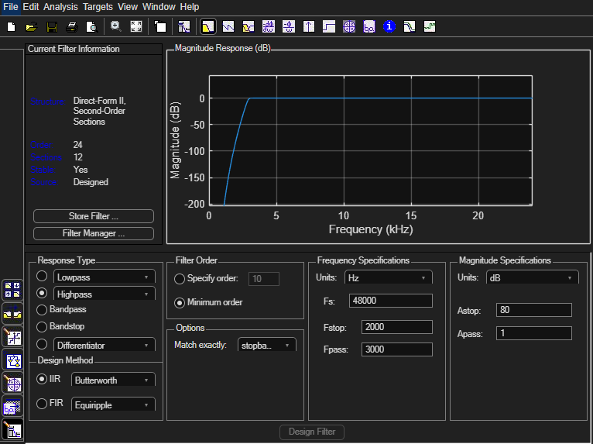
Fonte: os autores.

As configurações do filtro em questão permitem a modelagem de um filtro IIR passa-altas, com frequência de aquisição em $48000 \left[Hz\right]$, frequência de stop em $2000 \left[Hz\right]$ e frequência de passagem em $3000 \left[Hz\right]$. Após a configuração desses parâmetros e do checkmark Highpass, conforme mostrado na imagem, clique no botão Design Filter. Após a modelagem do filtro, é possível seguir em File >> Generate MATLAB Code >> Data Filtering Function (with System Objects). Isso criará um código com uma função denominada doFilter(), que objetivamente aplica o filtro modelado anteriormente a qualquer array de valores de entrada.
Salve o código criado com o próprio nome da função: doFilter.m. De forma a não gerar problemas adicionais em seu manuseio, modifique as últimas duas linhas geradas para o código abaixo, permitindo o filtro a usar arrays como entrada:
s = double(x(:)); % força coluna N×1
y = step(Hd, s);

Essa etapa permitirá a reutilização da função em um script de teste MATLAB qualquer. De forma a verificar que o filtro está funcional, crie um script em Home >> New Script e, com o atalho Control + S, salve-o com o nome test_script.m. Preencha esse script com o código abaixo, que cria um sinal senoidal com duas componentes de $5000 \left[Hz\right]$ e $15000 \left[Hz\right]$ e aplica-o ao filtro modelado, plotando sua entrada e saída resultantes.
%% Parâmetros do sinal
fs = 48000; % Frequência de amostragem (48 kHz)
t = 0:1/fs:0.01; % 10 ms de sinal

f1 = 1000; % 5 kHz
f2 = 5000; % 15 kHz

%% Sinal de entrada: senoides sobrepostas
x = sin(2*pi*f1*t) + sin(2*pi*f2*t);

%% Aplicação do filtro
y = doFilter(x);

%% Plot dos sinais
figure;

subplot(2,1,1);
plot(t, x, 'r');
grid on;
xlabel('Tempo (s)');
ylabel('Amplitude');
title('Sinal de entrada: senoides de 5 kHz e 15 kHz');

subplot(2,1,2);
plot(t, y, 'b', 'LineWidth', 1.2);
grid on;
xlabel('Tempo (s)');
ylabel('Amplitude');
title('Sinal de saída após aplicação do filtro');
Após atualizar o código, siga para Editor >> Run. Isso executará o código, permitindo a visualização de seus gráficos de output, conforme pode ser visto na abaixo.

Figura 19 —Configuração do filtro IIR passa-altas.
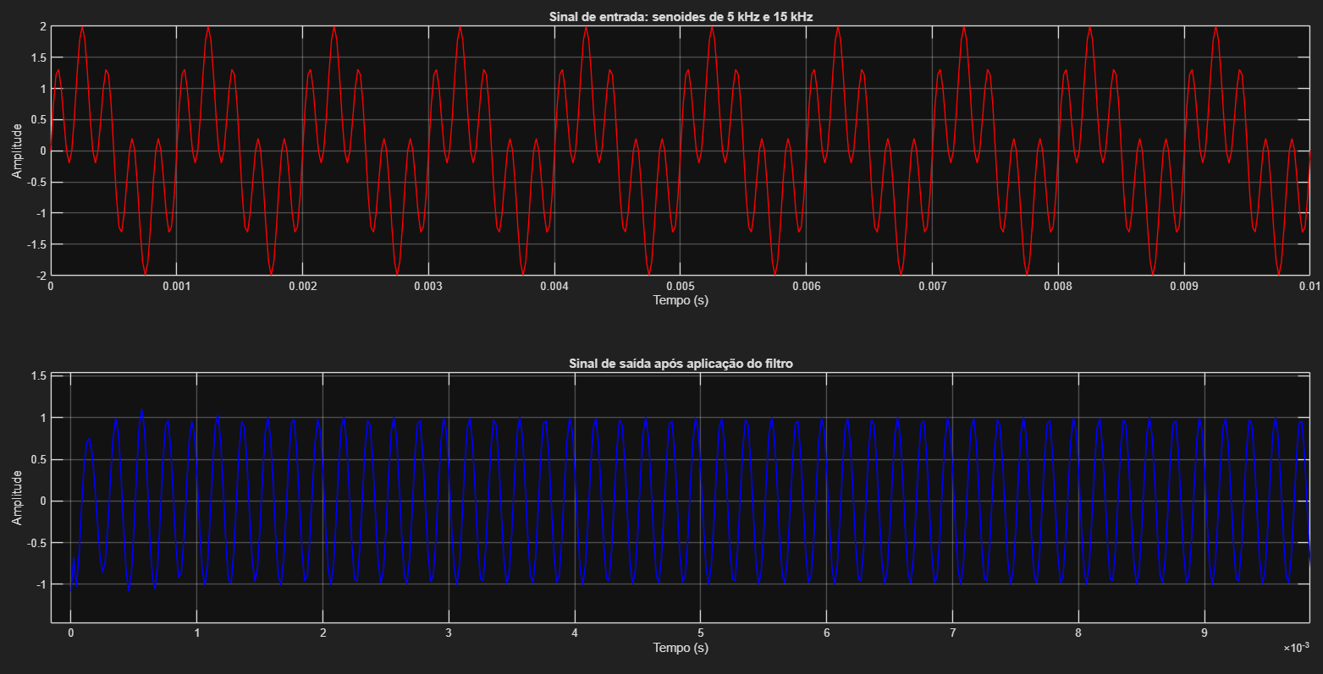
Fonte: os autores.

Assim, é possível verificar que o sinal de entrada, em vermelho, teve a sua componente de frequência mais baixa filtrada corretamente, resultando no sinal em azul. Isso confirma que o filtro gerado na função doFilter() funciona corretamente, segundo as especificações colocadas anteriormente.
Agora, o MATLAB C Coder será utilizado para a transposição dessa função em uma biblioteca nativa do C. De forma a facilitar a geração automática do código e o seu posterior teste, a library será compilada para o próprio ambiente do Windows – mas poderia ser compilada para outro processador ou microcontrolador suportado pelo MATLAB.
Primeiro, o leitor deve seguir para a aba Apps e selecionar a opção MATLAB Coder. Uma janela pop-up será aberta, permitindo ao usuário escolher um nome e localização para o projeto. Siga com as opções default e clique em OK.
Após isso, uma aba será aberta à direita que guiará o usuário para a geração de código C. Ao mesmo passo, a aba superior mostrará algumas opções de configuração do MATLAB Coder. Primeiro, vá em Output Type no canto superior esquerdo e selecione a opção Static Library (.lib). Isso criará uma biblioteca estática com a implementação da função doFilter() criada.
Posteriormente, clique em Add Entry Point, na aba criada à direita. Uma nova aba chamada Entry Points será criada, permitindo ao usuário especifica a função que será transformada em código C. Especifique a função doFilter, conforme a imagem abaixo, e aperte Enter.

Figura 19 — Especificação da função doFilter ao MATLAB Coder.
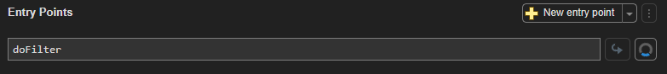
Fonte: os autores.

A etapa anterior dará andamento à geração de código para a função. Posteriormente, é preciso especificar quais os tipos das variáveis de entrada para a função. Conforme a abaixo, configure como um array $1×1000$ do tipo double.

Figura 19 — Especificação do tipo de variável para a função doFilter.
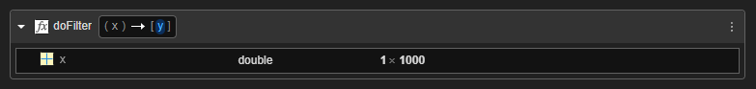
Fonte: os autores.

Agora, é possível a geração do código. Clique no botão Generate Code, na parte inferior direita da página. Ao apertar no botão, o MATLAB Coder gerará o código fonte C equivalente à função doFilter() elaborada anteriormente, conforme as instruções dadas ao MATLAB. Assim, é possível visualizar os códigos gerados no diretório <pasta_raiz_do_diretório_MATLAB>/codegen/lib/doFilter.
Apesar da geração de código, como não foi dada uma diretiva de compilação ao MATLAB, a biblioteca .lib relativa à função ainda não foi compilada. Para que a compilação seja realizada corretamente, é preciso a adição do pacote MATLAB Support for MinGW-w64 C/C++/Fortran Compiler. Após a instalação do pacote, reinicie o MATLAB para que funcione corretamente.
Posteriormente, volte ao MATLAB Coder por meio da aba Apps e, nas opções disponíveis no campo GENERATE, clique na opção Generate Code and Build. Isso irá regenerar o código criado, compilando-o em uma biblioteca .lib. Após essa etapa, será possível visualizar, no mesmo diretório citado anteriormente, a biblioteca doFilter.lib criada.
Essa biblioteca, em conjunção aos headers gerados, pode ser utilizada na criação de códigos C que fazem uso ativo das técnicas de filtragem modeladas. Em específico, a biblioteca está particularmente compilada para o ambiente Windows x86. No entanto, outros compiladores poderiam ser selecionados na opção Settings >> Hardware – abrangendo diferentes microcontroladores utilizados em sistemas embarcados atuais.

Os exemplos práticos colocados anteriormente mostraram como que a linguagem C, em conjunção a ferramentas especializadas do MATLAB, pode promover a criação de elementos de filtragem digital característicos dos sistemas embarcados – particularmente aos sistemas de controle, telecomunicações e até mesmo eletrônica de potência. É importante destacar que as ferramentas auxiliares do MATLAB não só proporcionam a transposição de filtros, mas podem ser utilizadas para a transformação de diversos outros códigos.
Apesar da linguagem C ser poderosa e atingir os seus propósitos em seu meio de atuação, existem aplicações que impõem necessidades de temporização explícitas que devem ser respeitadas – algo que não é possível de se realizar em códigos C bare-metal. De forma a suprir essa necessidade importante, a subseção posterior discutirá o que são os sistemas operacionais de tempo real e a sua aplicação nos sistemas embarcados.

Sistemas RTOS e o FreeRTOS
À medida que o desenvolvimento de sistemas embarcados evolui, torna-se evidente que a simples execução sequencial de código em linguagem C, baseada em um único laço infinito, nem sempre é suficiente para atender aos requisitos funcionais e temporais de aplicações mais complexas. Em sistemas reais, é comum que múltiplas atividades distintas precisem coexistir, como aquisição de sinais, processamento digital, comunicação com periféricos, controle de atuadores e supervisão do sistema. Quando essas funcionalidades passam a competir pelo tempo de processamento, o modelo bare-metal tradicional tende a se tornar difícil de manter, escalar e analisar do ponto de vista temporal.
Nesse contexto, surge a necessidade de uma estrutura de software capaz de organizar a execução dessas funcionalidades de forma previsível e determinística. Sistemas Operacionais de Tempo Real, conhecidos como RTOS (Real-Time Operating Systems), foram desenvolvidos justamente com esse objetivo. Diferentemente de sistemas operacionais de uso geral, cujo foco principal está no desempenho médio e na experiência do usuário, um RTOS prioriza a previsibilidade do tempo de resposta, garantindo que determinadas tarefas sejam executadas dentro de limites temporais conhecidos.
O uso de um RTOS permite que a aplicação seja estruturada como um conjunto de tarefas independentes, cada uma responsável por uma função específica do sistema. Essas tarefas compartilham o mesmo processador, mas sua execução é coordenada por um escalonador, que decide qual tarefa deve ser executada a cada instante, com base em critérios como prioridade e estado de execução. Um exemplo de agendamento geral pode ser visualizado na abaixo, na qual o escalonador organiza o tempo de utilização do sistema para três tarefas diferentes. Em sistemas preemptivos, tarefas de maior prioridade podem interromper imediatamente a execução de tarefas menos prioritárias, característica fundamental para aplicações sensíveis a eventos externos ou interrupções assíncronas.
Figura 23 — Exemplo de agendamento de tasks em um sistema RTOS qualquer.
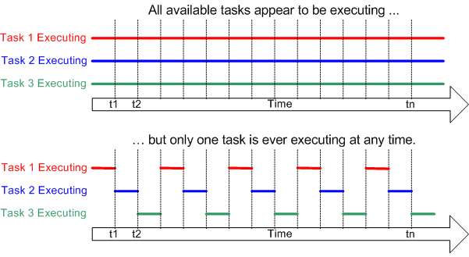
Fonte: FreeRTOS Foundation.

Além do escalonamento, um RTOS disponibiliza mecanismos que viabilizam a cooperação segura entre tarefas concorrentes. Recursos como semáforos, mutexes, filas e temporizadores permitem a sincronização e a comunicação entre diferentes partes do software, evitando condições de corrida e comportamentos indeterminísticos. Esses mecanismos tornam-se especialmente relevantes quando tarefas distintas acessam recursos compartilhados ou quando dados precisam ser transferidos de forma controlada entre diferentes estágios do sistema.
No contexto apresentado neste manuscrito, a introdução de um RTOS representa uma evolução natural do fluxo de desenvolvimento previamente discutido. Algoritmos de processamento digital de sinais, como filtros FIR e IIR, podem ser inicialmente modelados e validados em alto nível no MATLAB, transpostos para código C por meio de ferramentas de geração automática e, posteriormente, encapsulados como tarefas independentes em um sistema operacional de tempo real. Essa abordagem permite isolar funcionalidades, melhorar a legibilidade do software e facilitar sua validação e manutenção.
Entre os RTOS disponíveis atualmente, destaca-se o FreeRTOS, amplamente adotado tanto na indústria quanto na academia. O FreeRTOS caracteriza-se por sua leveza, portabilidade e simplicidade de integração, sendo adequado para sistemas embarcados com recursos limitados. Sua arquitetura modular permite que apenas os componentes necessários sejam incluídos na aplicação final, reduzindo o consumo de memória e de tempo de processamento.
Do ponto de vista da arquitetura de sistemas embarcados, o FreeRTOS atua como uma camada intermediária entre o hardware e a aplicação em linguagem C. Ele não substitui a necessidade de um bom projeto de hardware, tampouco elimina a importância de decisões arquiteturais bem fundamentadas, mas oferece um meio estruturado de coordenar a execução do software. Quando combinado com módulos implementados em hardware dedicado — descritos em linguagens HDL e executados em FPGA — o uso de um RTOS reforça o conceito de co-design hardware–software, no qual cada parte do sistema é implementada no domínio mais adequado. A abaixo representa como um RTOS, tal como o FreeRTOS, situa-se perante os componentes de hardware e software de um sistema embarcado.

Figura 24 — Estruturação do RTOS em um sistema embarcado.
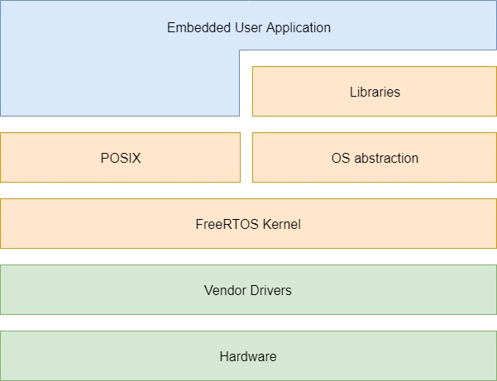
Fonte: FreeRTOS Foundation.

Dessa forma, a adoção de um RTOS, e em particular do FreeRTOS, não deve ser encarada como um requisito obrigatório em todos os projetos, mas como uma ferramenta adicional no desenvolvimento de sistemas embarcados complexos. Sua utilização é especialmente vantajosa quando há múltiplas tarefas concorrentes, requisitos temporais bem definidos e a necessidade de integrar algoritmos de processamento, controle e comunicação de forma organizada e determinística.
Adiante, será discutido um exemplo teórico do uso do FreeRTOS em uma aplicação hipotética simples de gerenciamento de um sistema de horta autônomo. O objetivo desse exemplo é introduzir o usuário à forma geral e sintaxe do FreeRTOS, facilitando o seu uso em aplicações introdutórias.

EXEMPLO TEÓRICO 3 – APLICAÇÃO DO FREERTOS EM SISTEMA DE HORTA AUTÔNOMA

Considere um sistema embarcado simples destinado ao controle de uma horta autônoma. Esse sistema é responsável por monitorar a umidade do solo e acionar um sistema de irrigação sempre que as condições ambientais assim o exigirem. Para fins didáticos, assume-se que o sistema dispõe de um sensor de umidade conectado a uma entrada analógica qualquer e de uma válvula de irrigação controlada por uma saída digital.
Em uma abordagem baseada em um sistema operacional de tempo real, como o FreeRTOS, o comportamento do sistema pode ser organizado em tarefas independentes, cada uma representando uma funcionalidade lógica do sistema. Neste exemplo, duas tarefas principais são consideradas: uma tarefa de aquisição de dados do sensor – a tarefa vSensorTask - e uma tarefa de controle da irrigação – a tarefa vIrrigationTask.
A tarefa vSensorTask é responsável por realizar leituras periódicas do sensor de umidade do solo. Essa tarefa executa em intervalos regulares, garantindo que as medições ocorram de forma determinística no tempo. O valor medido é então disponibilizado para outras partes do sistema por meio de um mecanismo de filas nativo do FreeRTOS: as Queues. Por meio das funções xQueueSend() e xQueueReceive(), uma tarefa consegue enviar informações de forma assíncrona para outra, conforme no caso do exemplo ilustrado.
A tarefa vIrrigationTask, por sua vez, avalia os dados de umidade e decide se o sistema de irrigação deve ser acionado. Caso a umidade esteja abaixo de um limiar previamente definido, a válvula de irrigação é ativada; caso contrário, permanece desligada.
A seguir, serão discutidos cada componente do código FreeRTOS descrito qualitativamente, conforme suas componentes principais:
#include "FreeRTOS.h"
#include "task.h"
#include "queue.h"

QueueHandle_t xHumidityQueue;

Primeiro, é necessário a inclusão das funções e constantes do FreeRTOS a partir das diretivas #include. Aqui, é importante ressaltar que o sistema operacional do FreeRTOS e seus respectivos códigos auxiliares deve estar sob alcance do compilador utilizado no projeto em questão. Ainda, é definida a variável xHumidityQueue que será utilizada para a transmissão dos dados entre as tasks vSensorTask e vIrrigationTask. A seguir, são destacados os códigos relativos às tasks mencionadas:
void vSensorTask(void *pvParameters)
{
int humidity;

for (;;)
{
/* Leitura simplificada do sensor */
humidity = readHumiditySensor();

/* Envia o valor de umidade para a fila */
xQueueSend(xHumidityQueue, &humidity, portMAX_DELAY);

/* Aguarda 1 segundo antes da próxima leitura */
vTaskDelay(pdMS_TO_TICKS(1000));
}
}

void vIrrigationTask(void *pvParameters)
{
int humidity;
const int threshold = 40; /* Limiar de umidade */

for (;;)
{
/* Aguarda um novo valor de umidade */
xQueueReceive(xHumidityQueue, &humidity, portMAX_DELAY);

if (humidity < threshold)
{
turnIrrigationOn();
}
else
{
turnIrrigationOff();
}
}
}

A tarefa vSensorTask opera de forma periódica, realizando a leitura do sensor de humidade do sistema e enviando o seu valor para a fila xHumidityQueue. Complementarmente, a tarefa vIrrigationTask opera de forma assíncrona em relação à tarefa anterior, esperando um item novo da fila xHumidityQueue e tomando, então, a decisão de ligar ou não a irrigação da horta por meio das funções turnIrrigationOn() ou turnIrrigationOff().
É importante destacar que as tarefas desse exemplo, assim como todas as aplicações do FreeRTOS e outros sistemas RTOS, respeitam temporizações específicas e limitadas. Caso a tarefa vSensorTask não siga a temporização adequada de aquisição do sensor de humidade, é possível que as plantas sejam irrigadas em excesso ou em falta, levando a possíveis danos na horta. Essa característica é fundamental para os sistemas RTOS, caracterizando a sua designação real-time.
Finalmente, é necessária a implementação do código da função main(), realizando a inicialização das filas e tarefas comentadas anteriormente. Conforme mostrado abaixo, após a inicialização dos componentes do sistema, a função main() chama o procedimento vStartScheduler(), responsável por começar a execução das tarefas e o seu agendamento.
int main(void)
{
/* Inicialização do hardware básico */
initHardware();

/* Criação da fila para comunicação entre tarefas
Capacidade: 5 elementos do tipo int */
xHumidityQueue = xQueueCreate(5, sizeof(int));

/* Verificação simples da criação da fila */
if (xHumidityQueue == NULL)
{
/* Erro de inicialização – sistema entra em loop */
for (;;);
}

/* Criação da tarefa de leitura do sensor */
xTaskCreate(vSensorTask,
"SensorTask",
256,
NULL,
2,
NULL);

/* Criação da tarefa de controle da irrigação */
xTaskCreate(vIrrigationTask,
"IrrigationTask",
256,
NULL,
1,
NULL);

/* Início do escalonador do FreeRTOS */
vTaskStartScheduler();

/* O código não deve chegar aqui */
for (;;);
}

Partindo do princípio e fundamento do exemplo mostrado, é possível então a adição de novas tarefas, filas e outros componentes do FreeRTOS de forma a criar sistemas mais complexos, atingindo diferentes aplicações e casos de uso.

O exemplo demonstrou a aplicação direta do FreeRTOS em uma simples aplicação teórica. Caso o leitor queira conhecer um pouco mais sobre o FreeRTOS e os sistemas RTOS no geral, suas estruturas e possíveis aplicações, as seguintes referências são recomendadas:

- RTOS Beginner Guide: A Practical Introduction to Real-Time Embedded Systems (Harrow Z).
- Using the FreeRTOS Real Time Kernel: a Practical Guide (Barry R).

Na subseção posterior, será discutido como ferramentas de geração de código automático do MATLAB podem contribuir na construção de sistemas baseados no FreeRTOS.

Gerando Códigos Baseados no FreeRTOS com o MATLAB
Após a descrição do funcionamento dos sistemas RTOS e discussão envolvendo o FreeRTOS, essa subseção apresenta as capacidades providas pelo MATLAB para a geração automática de código para essas aplicações.
Como o FreeRTOS é particularmente aplicável para sistemas embarcados, o MATLAB promove suporte, segundo a inclusão de alguns toolchains, a alguns microcontroladores. Dentre os dispositivos suportados, destacam-se os microcontroladores da linha STM32, produzidos pela STMicroelectronics. No exemplo tratado adiante, será mostrado como é possível gerar, compilar e injetar um código baseado no FreeRTOS para um microcontrolador STM32F411RET6U – em uma placa de desenvolvimento STM32 Nucleo. O código terá funcionamento relativamente simples, servindo de base para mostrar o procedimento de geração e execução de código a partir do MATLAB.

EXEMPLO PRÁTICO 7 – GERAÇÃO, COMPILAÇÃO E INJEÇÃO DE CÓDIGO FREERTOS PARA STM32 NO MATLAB

Primeiro, o usuário deve realizar a instalação do pacote Embedded Coder Support Package for STMicroelectronics STM32 Processors. Esse pacote fornecerá todas as funcionalidades e capacidades de geração e injeção automatizadas de código para microcontroladores da linha STM32. Na instalação do pacote, siga as instruções do aplicativo da STMicroelectronics para baixar e instalar as ferramentas e compiladores auxiliares.
Posteriormente, o usuário deve abrir uma nova aba do Simulink, criando um modelo do tipo Blank Model e salvando-o com um nome qualquer, tal como STM32_FreeRTOS_example.slx.
Após isso, o usuário deve seguir em Modeling >> Model Settings, seguindo para a repartição Hardware Implementation e selecionando a respectiva Hardware Board utilizada (nesse caso, uma STM32F4xx Based) e o Operating system sendo o FreeRTOS, conforme mostrado na abaixo.

Figura 25 — Configurações de Hardware Implementation para o exemplo.
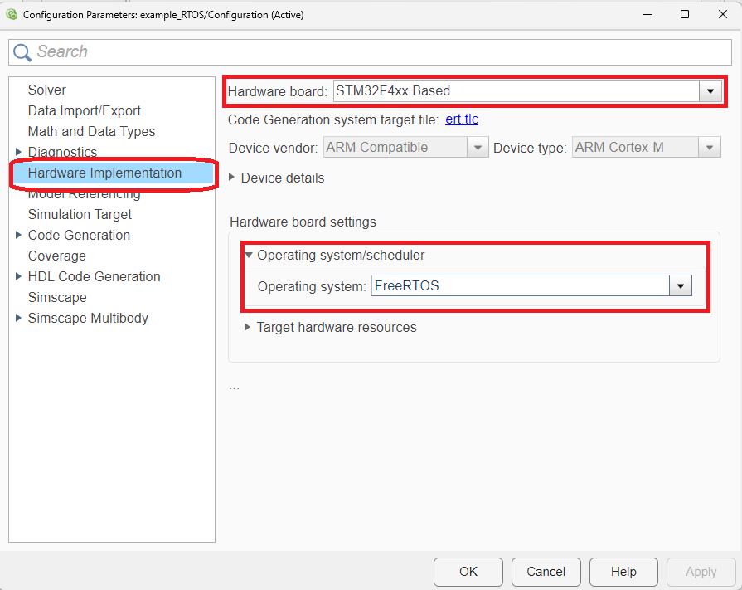
Fonte: os autores.

Adiante, será realizada a codificação de um sistema simples, modelado no Simulink, que gere dois sinais digitais quadrados de frequências diferentes. A modelagem busca exemplificar o uso do FreeRTOS para a aplicação de um sistema simples, rodando duas funções separadas em paralelo. Para isso, siga o passo à passo a seguir:

- Primeiro, siga para SIMULATION >> Library Browser e busque pelo componente Discrete Pulse Generator, colocando dois na área de trabalho.
- Posteriormente, vá para o Library Browser e, no agrupamento Embedded Coder Support Package for STMicroelectronics STM32 Processor, selecione a família STM32F4xx Based Boards e procure pelo bloco Digital Port Write, inserindo dois componentes na área de trabalho.
- Após isso, realize as conexões entre os componentes inseridos, conforme mostrado pela abaixo.

Figura 26 — Modelagem do sistema FreeRTOS de exemplo.
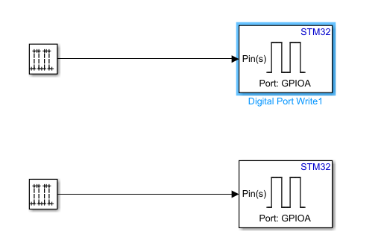
Fonte: os autores.

- De forma a permitir a geração de sinais digitais de frequências distintas para cada GPIO (General Purpose IO), configure o primeiro bloco Discrete Pulse Generator segundo as configurações mostradas na abaixo. Isso irá produzir uma onda quadrada de período de $1 \left[s\right]$.

Figura 26 — Configuração do primeiro Discrete Pulse Generator.
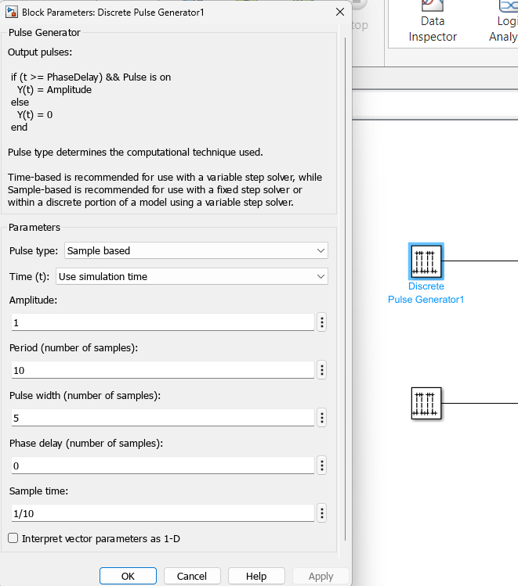
Fonte: os autores.

- De forma similar, configure o segundo bloco Discrete Pulse Generator segundo as configurações mostradas na abaixo. Isso irá produzir um sinal quadrado de período de $0,5 \left[s\right]$.

Figura 26 — Configuração do primeiro Discrete Pulse Generator.
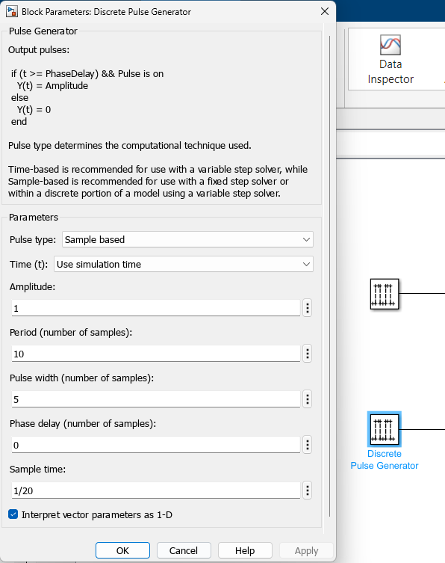
Fonte: os autores.

- Finalmente, configure as variáveis Pin number e Port name dos blocos Digital Port Write segundo os pinos digitais de saídas desejados para a sua placa. No caso da placa em questão, uma NUCLEOF411RE, configure o primeiro bloco para o Port name DIGITAL1 e o seu Pin number como [9]. Já para o segundo bloco, configure o seu Port name como DIGITAL2 e o seu Pin number sendo [6]. Isso remapeará, segundo o datasheet da placa, os sinais digitais para os pinos D8 e D7, respectivamente.
- De forma a configurar os pinos de IO usados pelo projeto, abra o software STM32CubeMX e abra o arquivo .ioc criado.
- Será aberta uma aba de configuração dos pinos do microcontrolador utilizado. No caso da placa utilizada no exemplo, configure os pinos PA9 e PA8 como GPIO_Output, conforme mostrado na abaixo. Posteriormente, clique em Save e feche o software.

Figura 29 — Configuração dos pinos do microcontrolador STM32F411 utilizado.
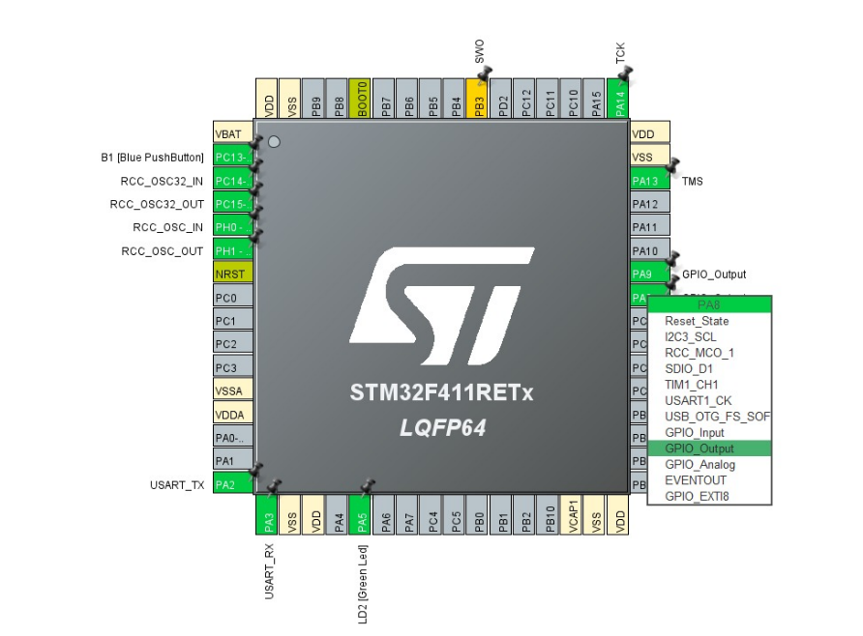
Fonte: os autores.

- Por fim, no MATLAB, salve o projeto e clique em Hardware >> Build para compilar o projeto.
- Para testar o código compilado, conecte a sua placa ao PC e clique em Hardware >> Build, Deploy & Start, o que injetará o código no microcontrolador e inicializará sua execução.
- Inserindo pontas de prova diferentes de um osciloscópio nos pinos configurados, será possível a visualização dos sinais digitais modelados conforme a abaixo – cada um regido por uma tarefa diferente no FreeRTOS injetado no sistema.

Figura 29 — Sinais digitais gerados pelo microcontrolador e seu código baseado no FreeRTOS.
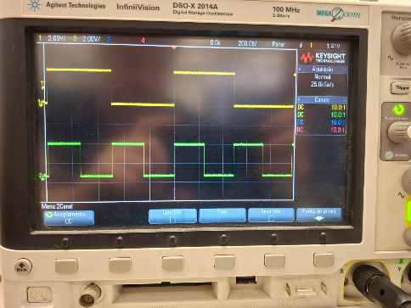
Fonte: os autores.

Apesar do exemplo prático ter demonstrado o procedimento padrão para a geração, compilação e injeção de um código – baseado no FreeRTOS – de comportamento relativamente simples, é possível a aplicação do método mostrado para sistemas mais complexos. Basta o uso de outros blocos suportados pela ferramenta no Simulink, segundo diversas outras aplicações e possibilidades diferentes.

O Exemplo Prático 7 demonstrou, com sucesso, o uso das ferramentas de geração automática de código do MATLAB para a criação, compilação e implantação de aplicações embarcadas baseadas no FreeRTOS. Toda a modelagem, validação e testes realizados até então estiveram pautados na execução dos códigos em seu ambiente final, seja em um sistema operacional de uso geral, como o Windows, seja diretamente em um microcontrolador físico, como o STM32F411. No entanto, especialmente em sistemas embarcados mais sofisticados, o acesso ao hardware alvo nem sempre é trivial, podendo ser limitado por questões de disponibilidade, custo, logística ou mesmo restrições de projeto, o que frequentemente resulta em atrasos no desenvolvimento e na validação do software.
Diante dessa problemática, diferentes entidades acadêmicas, comunidades de software livre e corporações passaram a investir no desenvolvimento de ferramentas capazes de reproduzir, de forma controlada, o comportamento de sistemas embarcados completos sem a necessidade do hardware físico correspondente. Essas ferramentas, conhecidas como emuladores, permitem que o software seja executado em um ambiente virtual que simula a arquitetura do processador, os periféricos e, em alguns casos, até mesmo dispositivos externos, possibilitando testes antecipados, depuração detalhada e validação funcional do código. A subseção posterior tratar, de forma mais aprofundada, o que são esses emuladores e enfatizará um software open-source que se destaca nesse meio: o QEMU.

Emuladores de Sistemas Embarcados e o QEMU
O uso de emulação no desenvolvimento de sistemas embarcados representa uma extensão natural das abordagens já discutidas neste manuscrito. Da mesma forma que modelos em MATLAB são utilizados para validar algoritmos antes de sua implementação em C ou VHDL, emuladores permitem validar o comportamento do software embarcado antes de sua execução em hardware real. Essa abordagem reduz o acoplamento entre o desenvolvimento de software e a disponibilidade do hardware, tornando o processo mais flexível e iterativo.
Entre as ferramentas de emulação disponíveis atualmente, destaca-se o QEMU (Quick Emulator) (Software Freedom Conservancy, 2025), um emulador de código aberto amplamente utilizado tanto no meio acadêmico quanto industrial. O QEMU é capaz de emular diversas arquiteturas de processadores, incluindo ARM, RISC-V e x86, permitindo a execução de sistemas operacionais completos, como Linux, ou de aplicações embarcadas baseadas em RTOS, como o FreeRTOS. Além disso, o QEMU oferece mecanismos avançados de depuração, integração com ferramentas como o GDB e suporte à modelagem de periféricos, tornando-se uma plataforma poderosa para o desenvolvimento e teste de software embarcado.
No contexto deste trabalho, o uso de emulação com o QEMU possibilita a criação de um ambiente intermediário entre a simulação em alto nível e a execução em hardware físico. Essa camada adicional de abstração permite testar a integração entre o código C gerado automaticamente, o sistema operacional de tempo real e a arquitetura do processador alvo, antecipando a identificação de falhas funcionais e de integração. Assim, a emulação passa a desempenhar um papel fundamental no fluxo de desenvolvimento de sistemas embarcados modernos, especialmente quando combinada com técnicas de co-design hardware–software e geração automática de código.
Por conta do funcionamento complexo do software do QEMU, os times de desenvolvimento de software e pesquisa do Núcleo de Sistemas Eletrônicos Embarcados (NSEE) do Instituto Mauá de Tecnologia (IMT) desenvolveram uma ferramenta nova: o QEMULA. A abaixo representa o logo do QEMULA, representando uma alusão ao termo “mula” em sua composição.

Figura 31 — Logo da ferramenta de emulação QEMULA.

Fonte: os autores.

O QEMULA estabelece-se inicialmente como um framework ao desenvolvimento e teste de software especialmente ao processador espacial LEON3, amplamente utilizado em diferentes aplicações e missões aeroespaciais de grande porte e renome. O processador LEON3 e sua arquitetura SPARC já são emulados pelo código original do QEMU. No entanto, o código base do microcontrolador que faz o uso do processador, no software de emulação, é muito restrito e apresenta uma quantidade limitada de periféricos agregados. Além disso, o processo de compilação e execução do QEMU não é simples, colocando-se como um desafio para usuários novos à ferramenta. Por conta disso, o QEMULA surge:

- Promovendo uma customização do código do microcontrolador relativo ao LEON3 no QEMU, adicionando diferentes periféricos de uso importante, como o GRSPW (Codec Spacewire), AHBSTAT (Registrador de status do barramento AHB) e outros.
- Criando interfaces de debug, controle e comunicação direta com as interfaces do código simulado, facilitando o uso do sistema de simulação por um usuário exerno ou até mesmo permitindo a sua integração direta em um ambiente de testes automatizados, como o Github Actions ou o Jenkins.

A abaixo representa a estrutura geral do QEMULA como um todo, destacando as suas diferentes camadas e, especialmente, suas interfaces externas em TCP/IP.

Figura 32 — Estrutura do QEMULA perante uso de caso genérico.
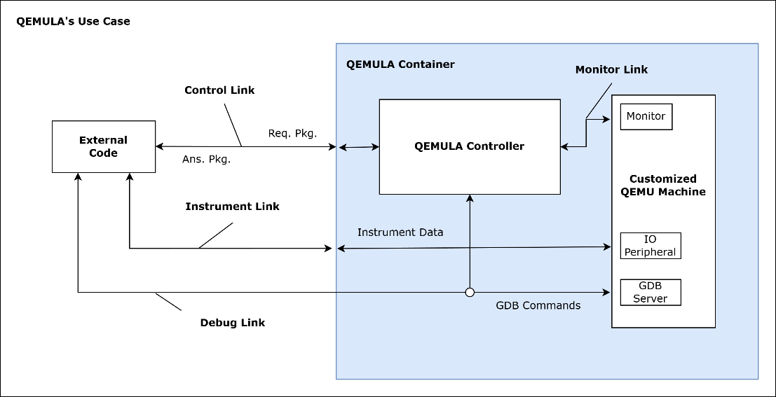
Fonte: os autores.

A partir da imagem, é possível visualizar que três grandes interfaces são expostas ao usuário do sistema, em TCP/IP: a interface de controle – responsável pelo envio de comandos ao QEMULA Controller; a interface do instrumento – responsável pela comunicação com os periféricos de entrada e saída simulados no QEMU; e a interface de debug – que estabelece uma possível conexão direta entre o usuário e o servidor GDB (GNU Debugger) do sistema. Essas conexões permitem que um usuário leigo, conhecendo os comandos de manipulação do sistema, injete e teste códigos feitos para o processador LEON3, mas em um ambiente totalmente emulado.
Por conta de sua complexidade, os aspectos internos do QEMULA e seu funcionamento não serão completamente expostos nesse manuscrito. No entanto, de forma a posicioná-lo como uma ferramenta ímpar no teste e validação de códigos embarcados – especialmente para o processador LEON3 – é proposto um exemplo prático de uso da ferramenta para o teste de um software de filtragem simples, discutido a seguir.

EXEMPLO PRÁTICO 8 – EXECUÇÃO E VALIDAÇÃO DE SOFTWARE DE FILTRAGEM USANDO O QEMULA

Como afirmado anteriormente, o objetivo desse exemplo prático é mostrar ao usuário, sob uma ótica generalizada, como ferramentas de emulação podem contribuir ao teste e validação de algoritmos destinados aos sistemas embarcados. Especialmente, a ferramenta QEMULA será usada como base para o teste de um software para um filtro média-móvel destinado ao processador espacial LEON3.
Primeiro, é necessário que o usuário tenha instalado em seu PC a ferramenta de containerização Docker, essencial para a execução do QEMULA. Para instalar a ferramenta, siga o passo a passo exposto por esse link. Também, é preciso ter o interpretador do Python instalado em seu PC, seguindo as intruções desse link.
Acessando o repositório no Github relativo a esse manuscrito, será possível acessar o diretório <pasta_raiz_do_repositorio>/1_LINGUAGEM_C_E_RTOS/7_QEMULA_EXAMPLE. Nele, alguns códigos podem ser encontrados, dentre eles:
- start_qemula_container.bat: responsável por carregar a imagem do QEMULA no ambiente Docker do computador, executando-o e inicializando o script de interface da ferramenta, acessando a sua interface de usuário.
- start_process_audio.bat: responsável por realizar a inicialização dos scripts de conexão às interfaces de instrumento do QEMULA, realizando o load de dados de áudio a serem processados e coletando os dados processados.
- qemula_interface.py: script de conexão e comunicação com a interface de usuário do QEMULA. Permite o envio manual de comandos ao sistema, recebendo os seus respectivos acknowledgements.
- process_qemula_audio.py: script responsável por se conectar às interfaces de instrumento do QEMULA, enviando o áudio a ser processado e recebendo o áudio processado, tocando-o.

Esses três códigos mencionados serão usados nesse exemplo para a execução e teste do código de filtragem média-móvel. Para esse exemplo, fora reaproveitado a função criada para o filtro média-móvel do Exemplo Prático 5, já que pode ser genericamente aplicada em qualquer caso de uso. Complementarmente, foram usadas bibliotecas auxiliares do processador LEON3 para a manipulação de seus periféricos UART, permitindo o recebimento e envio de dados ao sistema. Dessa forma, foi criado o seguinte código main para o processador embarcado, representado por um pseudocódigo C:

É simples visualizar que o código em questão, usando as bibliotecas do LEON3, recebe um conjunto de dados através de sua UART emulada, processa-os segundo o filtro média-móvel e envia-os novamente através da mesma UART. Esse código foi compilado usando o toolchain de compilação específico do LEON3, resultando no binário main.elf, localizado na pasta do exemplo.
#define MAX_BUFF_SIZE 1024

int main(){

// Criacao de buffer para o recebimento de dados e saída de dados
double buff_in[MAX_BUFF_SIZE];
double buff_out[MAX_BUFF_SIZE];

// Inicializacao de variável para a UART
uart_dev* uart = init_uart()

// Funcao que recebe dados pela UART e armazena no buff
uart_recv_data(uart, &buff_in);

// Aplica o filtro media-movel no buff
for(int i = 0; i < MAX_BUFF_SIZE; i++) buff_out[i] = moving_average(buff_in[i]);

// Funcao que retorna os dados processados pela UART
uart_send_data(uart, &buff_out);

return 0;

}
De forma a realizar a execução e conexão com o container, inicialize então o Docker Desktop e, em um PowerShell apontado ao diretório do exemplo, execute o comando abaixo:
>> ./ start_qemula_container.bat

Após a execução do comando, o script de conexão com a interface de usuário entrará em ação, permitindo ao usuário enviar comandos diretamente ao QEMULA. De forma a executar o exemplo corretamente, envie esses comandos:

- Escolha pelo comando 3 - Send Inject .ELF Command, optando pelo arquivo main.elf. Esse comando carrega o binário do filtro média-móvel criado anteriormente no ambiente do emulador, sendo posteriormente utilizado pelo QEMU.
- Opte agora pelo comando 5 - Send Config RAM Command, optando pelo valor 128. Isso configura o emulador para dedicar à máquina emulada 128 Mb de memória RAM.
- Agora, opte pelo comando 6 - Send Config Debug Command e, posteriormente, selecione a opção 0 – no debug mode. Isso informa ao emulador que será executado sem uma funcionalidade de debug.
- Finalmente, opte pelo comando 8 - Send Start Emulation Command, inicializando a emulação do QEMULA.

Ao inicializar a emulação, o QEMULA abrirá as suas interfaces de instrumento como portas TCP/IP no modo servidor. Para realizar a conexão a essas portas e inicializar o envio de dados do áudio a ser processado, execute o comando abaixo:
>> ./start_process_audio.bat

Esse comando inicializará o script Python de conexão com as interfaces de instrumento do QEMULA, envolvendo a interface UART. Dessa forma, dados de áudio serão repassados ao sistema, que os processará e os entregará novamente ao script. Os dados de áudio utilizados são do modelo chirp do MATLAB, armazenados no arquivo dados_chirp.xlsx.
O script, então, toca o áudio original do chirp, realiza o processamento do áudio junto ao QEMULA e depois toca o áudio processado. Para permitir uma melhor comparação dos áudios, reexecute o comando mostrado anteriormente adicionando o argumento --only-show-audio, conforme mostrado abaixo:
>> ./start_process_audio.bat --only-show-audio

Isso permitirá ao usuário ouvir o áudio inicial do chirp, evidentemente mais agudo, e compará-lo ao áudio mais grave processado. Isso se dá à característica de filtro passa-baixas do filtro média-móvel compilado no código main.elf injetado no emulador, demonstrando o seu funcionamento correto.
Assim, fica demonstrado o uso do emulador, permitindo a execução de um código de filtragem particular ao processador LEON3 da arquitetura SPARC, junto a ferramentas auxiliares de interface. A complexidade interna do QEMULA e suas funcionalidades não são amplamente abordadas, mas é possível verificar a potência e importância dessa ferramenta, especialmente para sistemas embarcados de acesso mais restrito.

Os exemplos práticos e teóricos abordados nessa seção mostraram como a linguagem C é importante para o desenvolvimento de sistemas embarcados e, mais especialmente, como pode ser integrada junto a outras ferramentas facilitadoras – tal como o MATLAB Coder e o QEMU (ou o QEMULA).
Além disso, foram abordadas algumas aplicações para esses tipos de programas, com um foco especial para algoritmos de filtragem de sinais digitais. Além disso, a linguagem foi abordada junto a conceitos importantes de sistemas operacionais de tempo real, exemplificando como um RTOS contribui à elaboração de sistemas embarcados complexos e de temporizações críticas.
A seção posterior, fazendo o uso dos conceitos abordados anteriormente, introduz novas ferramentas para o processamento de dados e modelos físicos em um sistema embarcado limitado: as redes neurais.

Redes Neurais e PINNs
Neste capítulo, será discutido brevemente o que são as redes neurais e o seu papel fundamental para os sistemas embarcados – principalmente sob a sua ótica de otimização computacional.
Também, serão discutidos alguns exemplos de como funcionam e como são treinadas, aplicando ferramentas importantes como a biblioteca TensorFlow do Python e unindo-as com ferramentas já abordadas anteriormente, como o MATLAB HDL Coder. O objetivo é reunir os conceitos aprendidos até então, aplicando-os em um tema complexo e de alta relevância atual no processamento de dados, tanto em nuvem quanto on-site.

As Redes Neurais e as MLPs
À medida que os sistemas embarcados e ciberfísicos tornam-se mais complexos, cresce também a necessidade de modelos capazes de representar comportamentos dinâmicos não lineares, fenômenos acoplados e sistemas governados por múltiplas variáveis físicas. Nos capítulos anteriores, foram exploradas abordagens baseadas em modelos analíticos, descrições em hardware, algoritmos determinísticos em linguagem C e técnicas de geração automática de código, sempre com o objetivo de garantir previsibilidade, desempenho e confiabilidade. Entretanto, existem problemas nos quais a obtenção de sistemas puramente analíticos e determinísticos é inviável – ainda mais regidos por comportamentos computacionalmente intensivos
Nesse contexto, técnicas baseadas em aprendizado de máquina, e em particular redes neurais artificiais, passaram a desempenhar um papel relevante na modelagem, identificação e controle de sistemas complexos. Redes neurais oferecem a capacidade de aproximar funções não lineares a partir de dados, capturando relações implícitas entre variáveis sem a necessidade de explicitar diretamente todas as equações governantes do sistema. Essa característica tornou tais modelos especialmente atrativos em aplicações que envolvem sistemas físicos complexos, ruído de medição, incertezas paramétricas ou comportamentos fortemente não lineares.
Especialmente para os sistemas embarcados, as redes neurais trazem uma vantagem importante: o custo computacional. Apesar de, em alguns casos, apresentarem uma alta quantidade de parâmetros de calibração, as redes neurais permitem um processamento mais rápido de dados e informações do que outras formas convencionais.
Em suma, uma rede neural é um componente computacional que execute operações lineares e não-lineares sucessivas a uma entrada qualquer, gerando uma saída específica. O cerne dessas entidades computacionais está nos parâmetros de calibração dessas operações, que definem seu comportamento. Conhecendo as operações que uma determinada rede realiza, com um set de dados de entrada e um set de dados de saída esperados – denominados set de treinamento – é possível a otimização dos parâmetros que configuram as operações da entidade, levando-a a “aprender” os dados do treinamento. Isso permite algumas vantagens importantes:
- O aprendizado de padrões não familiares a outros recursos computacionais clássicos, como reconhecimento de imagens, agrupamento de dados e afins.
- A simplificação computacional de um cálculo ou operação em menos passos, comprometendo sua exatidão em uma faixa aceitável.
O exemplo teórico a seguir visa a abordagem de uma topologia de rede neural clássica – uma MLP (Multi Layer Perceptron) – com o objetivo de realizar interpolação de funções. A ideia principal do exemplo é o de ilustrar ao usuário o funcionamento geral da rede e como efetivamente é treinada. Como existem enúmeras topologias de redes, espera-se que o exemplo introduza o leitor ao tema, permitindo que, posteriormente, procure outras bibliografias para se aprofundar no assunto.

EXEMPLO TEÓRICO 4 – PERCEPTRONS, ALGORITMOS DE OTIMIZAÇÃO E AS MLPS

O objetivo desse exemplo é o de introduzir o leitor ao conceito de Perceptron e de uma rede que une vários Perceptrons de forma a, “imitando” o cérebro humano, predizer informações ou dados específicos. Esses tipos de redes são denominados MLPs.
Essencialmente, um Perceptron constitui a unidade atômica de uma rede MLP, muitas vezes referenciado simplesmente como “neurônio”. O Perceptron em questão apresenta a estrutura geral, representada em diagrama de blocos, segundo a abaixo.

Figura 33 — Representação gráfica do satélite PLATO e seu payload.
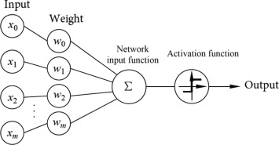
Fonte: Science Direct.

De forma análoga a um neurônio biológico, o Perceptron converge informações de suas entradas (os dendritos) em uma saída (o axônio). Em essência, realiza operações matemáticas simples, unindo elementos lineares – somas e multiplicações – e não lineares. A partir do Perceptron ilustrado, é possível calcular um valor para sua saída seguindo a Equação 4 abaixo:

 | $$y=f_{a}\left(\sum_{i=0}^{n}{x_{n}}⋅w_{n}\right)$$ | (3)

Em que $y$ é a saída do Perceptron, $x_{n}$ sua enésima entrada, $w_{n}$ o seu enésimo peso de entrada e $f_{a}\left(t\right)$ sua respectiva função de ativação adotada. De forma simples, os parâmetros $w_{n}$ são números reais, enquanto a função de ativação $f_{a}\left(t\right)$ pode assumir formas diferentes, mas sempre introduz algum tipo de não-linearidade. O objetivo da introdução de uma não-linearidade é de não limitar o Perceptron e um agregado deles a somente operações matemáticas lineares, algo que é trivial para a matemática e à computação e que não fornece qualquer tipo de novos insights ou aprendizado resultante. Uma das funções de ativação mais conhecidas e adotadas é a função sigmóide $σ\left(t\right)$, representada pela abaixo:

Figura 33 — Representação gráfica da função de ativação sigmóide.
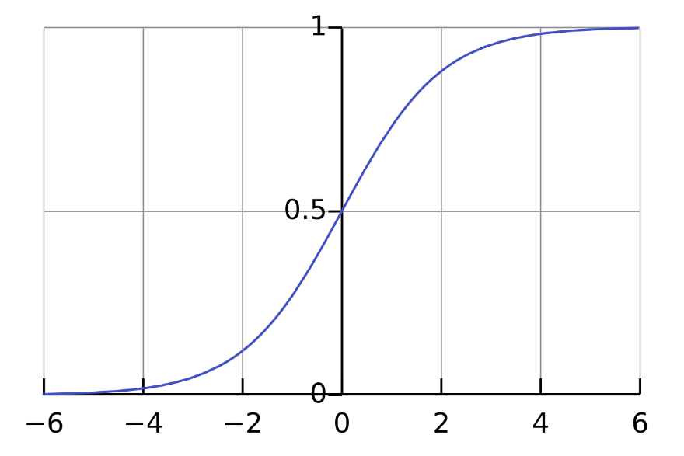
Fonte: Wikipédia.

Em suma, a quantidade de entradas $n$ e a função de ativação $f_{a}\left(t\right)$ são definidas como parâmetros inerentes ao Perceptron – ou seja, não guardam nenhuma informação ativa. Os parâmetros que são responsáveis pelo “aprendizado” da ferramenta computacional são os seus pesos $w_{n}$. Em essência, conhecendo entradas e saídas pré-determinadas e conhecidas, chamados de dados de treino, é possível otimizar os pesos $w_{n}$ do Perceptron de forma a aprender alguma informação simples.
Para somente um Perceptron, é até simples realizar a otimização para algum conjunto de dados de treino específico. Basta decidir uma função de perda associada, que caracteriza a diferença entre a saída esperada e a saída obtida, e otimizar os parâmetros $w_{n}$ para que a função de perda acumulada tenda a um valor mínimo. Existem várias funções de perda possíveis, sendo a função do erro quadrático médio (MSE) a mais característica, ilustrada na Equação 5 abaixo.

 | $$P=\frac{1}{n}⋅\sum_{i=0}^{n}{{\left(y_{n}-{\hat{y}}_{n}\right)}^{2}}$$ | (4)

Sendo $P$ o valor da perda acumulada, $n$ número de dados individuais de treino computados, $y_{n}$ a enésima saída obtida pelo Perceptron e ${\hat{y}}_{n}$ a enésima saída esperada pelo Perceptron. Dessa forma, substituindo $y_{n}$ pela equação característica do Perceptron mostrada pela Equação 4, é possível obter uma função que correlaciona $P$ diretamente com os pesos $w_{n}$ do Perceptron. Otimizando a função $P$, é possível então obter os pesos $w_{n}$ que melhor atendem ao conjunto de dados de treino, “treinando” então o Perceptron.
Apesar de ser uma ferramenta poderosa, um Perceptron somente não apresenta uma capacidade ativa de aprendizado elevado, ainda mais levando em conta altos volumes de dados de treino, com múltiplas entradas e saídas. Por conta disso, surgem as redes neurais MLP que agregam vários Perceptrons, em série e paralelo, de forma a permitir aprendizados mais profundos. A abaixo representa a estrutura geral de uma MLP simples, com cada objeto representando um Perceptron.

Figura 35 — Representação geral de uma MLP.
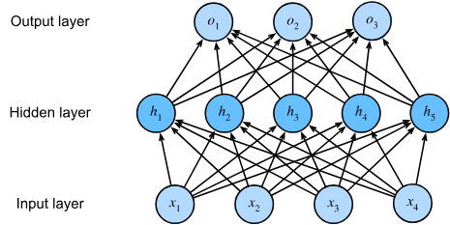
Fonte: Dive into Deep Learning.

A partir da figura mostrada, é possível verificar que uma MLP pode apresentar um número de camadas diverso, cada uma composta por um diferente número de Perceptrons. Em essência, a camada de entrada da rede é chamada de input layer, enquanto as camadas intermediárias são denominadas “camadas escondidas” ou Hidden layers e a última camada é chamada output layer. Assim como no Perceptron, os dados de entrada são fornecidos a partir da input layer, repassados adiante seguindo as operações matemáticas dos Perceptrons da rede – camada a camada – e então produzindo saídas na output layer. As características que definem a topologia da MLP – tal como o seu número de camadas e o número de Perceptrons por camada – são denominadas de hiperparâmetros. Não há regra geral para a escolha dos hiperparâmetros, sendo ajustados caso a caso quase que empiricamente.
É importante ressaltar que cada Perceptron em uma MLP apresenta pesos individuais $w_{n}$ diferentes, que representam, em conjunto, o aprendizado resultante da rede. Por conta dessa característica, não é tão simples realizar a otimização dos pesos de todos os neurônios da rede a partir de uma função de perda e os seus dados de treino. Algoritmos complexos – sendo o mais simples o algoritmo de gradiente descendente – foram desenvolvidos para permitir a otimização dos pesos $w_{n}$ perante os dados de treino. Em todos eles, o treino dos parâmetros ocorre de forma gradativa, iterando sobre os dados de treino em épocas. É esperado que, a cada época computada, a rede neural tenda a apresentar uma função de perda $P$ menor, evidenciando o seu “aprendizado”.
Os algoritmos de treino das MLPs e das redes neurais como um todo não são simples e apresentam nuâncias importantes. Por exemplo: caso uma rede apresente um número de neurônios e um treinamento excessivo perante o seu conjunto de dados, é possível que tenda a “decorar” os dados de treinamento ao invés de perceber os seus padrões. Isso leva a uma perda de generalidade da rede, não permitindo-a predizer ou interpretar dados novos fornecidos.
De forma a evitar que a rede “decore” os seus dados de treino, inicialmente os dados de treino efetivos da rede são divididos em dados de treino a serem utilizados e dados de validação. Os dados de treino são utilizados para otimizar os parâmetros $w_{n}$ da rede, enquanto os dados de validação são utilizados para verificar, ao final do treinamento, se a rede tendeu a “decorar” os dados de entrada fornecidos. Caso tenha “decorado”, o erro de perda para os dados de validação será excessivo. Dessa forma, é preciso reajustar os hiperparâmetros da rede – reduzindo sua topologia e complexidade – ou reduzir o número de épocas de treino.
Ao final desse processo, o usuário criador da rede terá um recurso computacionalmente simples que pode realizar previsões, segundo algum tipo de padrão correlato, a dados de entrada específicos. Isso permite, em escalas maiores, o reconhecimento de imagens ou caracteres, rostos e até mesmo a predição de elementos textuais – algo que é comumente associado às grandes ferramentas de IA generativas, como o ChatGPT e o Gemini.

Caso o leitor queira se aprofundar no estudo das redes neurais e compreendê-las melhor, recomendam-se as seguintes referências:

- Introduction to Artificial Neural Systems (Zurada J).
- Introduction to the Theory of Neural Computation (Hertz et al.).

Tradicionalmente, o uso de redes neurais está associado a abordagens puramente orientadas a dados, nas quais o modelo aprende exclusivamente a partir de exemplos fornecidos durante o treinamento. Embora essa estratégia tenha se mostrado eficaz em diversos domínios, ela apresenta limitações importantes quando aplicada a sistemas físicos. Em particular, modelos puramente baseados em dados podem violar leis de conservação, apresentar comportamentos não físicos fora do domínio de treinamento ou demandar grandes volumes de dados para atingir níveis aceitáveis de precisão. A subseção posterior ilustrará como as PINNs surgem para atacar essa problemática das redes neurais tradicionais, introduzindo novas técnicas de treino para as mesmas topologias de redes abordadas.

As PINNs e suas características
Como resposta a essas limitações, surgiram abordagens híbridas que combinam aprendizado de máquina com conhecimento físico prévio. Entre essas abordagens, destacam-se as Physics-Informed Neural Networks (PINNs), que integram diretamente as equações diferenciais que regem o sistema físico ao processo de treinamento da rede neural. Em vez de aprender apenas a partir de dados observados, uma PINN é treinada de modo a satisfazer simultaneamente os dados disponíveis e as leis físicas conhecidas, incorporadas como restrições no problema de otimização.
Essa característica posiciona as PINNs como uma extensão natural das técnicas de modelagem apresentadas ao longo deste manuscrito. Assim como filtros digitais, sistemas de controle e modelos dinâmicos podem ser descritos por equações diferenciais e posteriormente implementados em software ou hardware, as PINNs permitem aproximar soluções dessas equações utilizando estruturas neurais, mantendo consistência física mesmo em regiões onde dados são escassos ou inexistentes. Dessa forma, o aprendizado deixa de ser puramente empírico e passa a ser guiado por princípios fundamentais do sistema em estudo.
No contexto de sistemas embarcados e ciberfísicos, o uso de redes neurais informadas pela física abre novas possibilidades de modelagem, estimação de estados, identificação de parâmetros e até mesmo controle. Embora a implementação direta de redes neurais em dispositivos com recursos limitados ainda apresente desafios, o avanço das ferramentas de geração de código, técnicas de quantização e aceleração por hardware tem tornado essa integração cada vez mais viável. Assim, a introdução das PINNs neste trabalho complementa o arcabouço de ferramentas já discutidas, ampliando o espectro de técnicas disponíveis para o desenvolvimento de sistemas inteligentes, robustos e fisicamente consistentes.
A seguir, será abordado um exemplo prático que tem o objetivo de criação e treinamento de uma PINN simples, segundo uma lei física conhecida e com solução analítica determinada: a Lei de Resfriamento de Newton. É importante ressaltar que as PINNs não se restringem a leis com solução analítica conhecida, sendo uma abordagem particular ao exemplo para denotar a acurácia da rede treinada.

EXEMPLO PRÁTICO 9 - TREINAMENTO DE UMA PINN PARA A LEI DE RESFRIAMENTO DE NEWTON

Este exemplo prático tem como objetivo ilustrar o uso de Physics-Informed Neural Networks (PINNs) para a resolução de um problema físico simples, porém representativo: a lei de resfriamento de Newton. O problema foi escolhido por possuir solução analítica conhecida, permitindo a validação direta dos resultados obtidos pela rede neural, além de apresentar uma equação diferencial ordinária de primeira ordem, adequada para fins didáticos.
A lei de resfriamento de Newton descreve a evolução temporal da temperatura de um corpo em contato com um ambiente de temperatura constante, sendo expressa pela equação diferencial ilustrada na Equação 6 abaixo.

 | $$\frac{dT\left(t\right)}{dt}=-k⋅\left(T\left(t\right)-T_{amb}\right)$$ | (4)

Em que $T\left(t\right)$ represente a temperatura do corpo ao longo do tempo, $T_{amb}$ é a temperatura ambiente e $k$ é a constante térmica do fenômeno. Para uma condição inicial $T(0)=T_{0}$, a solução analítica do problema é conhecida, o que permite comparar diretamente a solução fornecida pela PINN com o comportamento físico esperado.
Neste exemplo, a rede neural é implementada em Python utilizando a biblioteca TensorFlow. A arquitetura escolhida consiste em uma rede totalmente conectada (fully connected) com múltiplas camadas ocultas e função de ativação do tipo tangente hiperbólica, configuração comum em aplicações de PINNs devido à sua suavidade e boa capacidade de aproximação de funções contínuas. A rede recebe como entrada o tempo $t$e fornece como saída a temperatura estimada $T(t)$. O código relativo ao treinamento, estruturação e análise da PINN está no repositório Github do projeto, localizado na pasta <raiz_do_repositorio/1_EXAMPLE_PINN_TEMPERATURE_PYTHON/>.
Diferentemente de abordagens tradicionais de aprendizado supervisionado, o treinamento da PINN não se baseia apenas em dados rotulados. Em vez disso, a equação diferencial que governa o sistema físico é incorporada diretamente à função de custo da rede. Para isso, amostras do domínio temporal são geradas e, por meio de diferenciação automática da função, calcula-se numericamente a derivada da saída da rede em relação ao tempo. Essa derivada é então utilizada para formar o resíduo da equação diferencial, adotado como função de perda para a rede sendo treinada. Dessa forma, a minimização do resíduo força a rede a respeitar a dinâmica física do problema.
Além do termo associado à equação diferencial, a função de perda inclui um termo adicional que impõe a condição inicial do sistema. Dessa forma, o treinamento busca simultaneamente satisfazer a lei física e a condição inicial, caracterizando a abordagem physics-informed. Particularmente, esse termo adicional é muito importante para evitar que a rede neural não convirja à solução trivial da equação diferencial, algo não desejável.
Finalmente, o processo de otimização é realizado por meio do algoritmo Adam, amplamente utilizado em redes neurais profundas. O código abaixo ilustra a definição das funções de treinamento da rede, incluindo a definição de sua função de perda relativa à equação diferencial abordada.
def analytical_solution(t):
return T_amb + (T0 - T_amb) * np.exp(-k * t)

def build_model():
inputs = tf.keras.Input(shape=(1,))
x = inputs
for _ in range(3):
x = tf.keras.layers.Dense(32, activation=tf.nn.tanh)(x)
outputs = tf.keras.layers.Dense(1)(x)
return tf.keras.Model(inputs, outputs)

model = build_model()
optimizer = tf.keras.optimizers.Adam(LR)

@tf.function
def train_step():
t_f = tf.random.uniform((N_F, 1), 0.0, T_MAX, dtype=tf.float32)
t0 = tf.zeros((1, 1), dtype=tf.float32)
T0_target = tf.constant([[T0]], dtype=tf.float32)

with tf.GradientTape(persistent=True) as tape:
tape.watch(t_f)
T_pred = model(t_f)
dTdt = tape.gradient(T_pred, t_f)
residual = dTdt + k * (T_pred - T_amb)

T0_pred = model(t0)
loss_pde = tf.reduce_mean(tf.square(residual))
loss_ic = tf.reduce_mean(tf.square(T0_pred - T0_target))
loss = loss_pde + loss_ic

grads = tape.gradient(loss, model.trainable_variables)
optimizer.apply_gradients(zip(grads, model.trainable_variables))
return loss

for epoch in range(1, EPOCHS + 1):
loss = train_step()
if epoch % PRINT_EVERY == 0:
print(f"Epoch {epoch:5d} | Loss {loss.numpy():.6e}")

Em essência, a função analytical_function() é utilizada como base para representar a solução analítica do modelo. A função build_model() estrutura a rede MLP e seus hiperparâmetros, com 3 camadas escondidas de 32 neurônios cada. A rede estruturada prevê o recebimento de um valor $t$ de entrada, prevendo a temperatura $T\left(t\right)$ em qualquer instante. Por isso, apresenta somente 1 entrada e 1 saída. Finalmente, define-se o otimizador como sendo o Adam em tf.keras.optimizers.Adam(LR) e define-se a função de treinamento train_step(), especificando a função de perda e seus respectivos erros de modelagem mencionados anteriormente. A sintaxe específica no uso do TensorFlow não é abordada nesse manuscrito, mas é possível compreender, com base nas bases teóricas mostradas, o que cada parte do código Python realiza.
Após o treinamento, a rede é avaliada em um conjunto de pontos ao longo do domínio temporal, e seus resultados são comparados com a solução analítica do problema. Essa comparação permite verificar quantitativamente a qualidade da aproximação obtida pela PINN, tipicamente por meio de métricas como o MSE, além de uma análise visual da resposta temporal. A abaixo representa uma comparação do fenômeno de resfriamento calculado pela sua forma analítica em comparação ao que foi previsto pela rede neural.

Figura 36 — Comparação entre o modelo analítico e os dados previstos pela PINN.
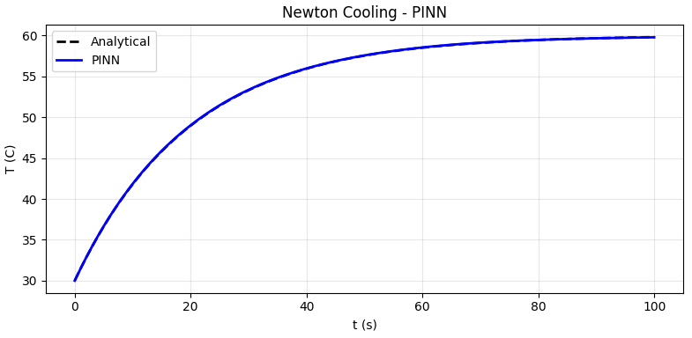
Fonte: os autores.

É evidente, a partir de uma análise superficial da imagem, que a PINN foi treinada de forma correta e se assemelhou em grande parte ao modelo original. Algo importante a ser notado é que, como a PINN não tem valores de entrada para os parâmetros da lei mencionada – como $T\left(0\right)$, $T_{amb}$ e $k$ – não é possível a sua generalização para outros parâmetros escolhidos. A adição desses valores de entrada seria simples, mas exigiria a construção de uma função de treinamento mais complexa, abrangendo múltiplos casos do fenômeno físico estudado para que a rede “aprenda” o seu comportamento. Além disso, o processo seria computacionalmente mais intenso, não sendo viável para um approach didático como abordado aqui.
Para executar o código e realizar a construção, treinamento e avaliação da PINN, basta o download e instalação do Python, seguindo as instruções desse link. Após a instalação da ferramenta, basta abrir uma seção do PowerShell do Windows na pasta mencionada do repositório e executar o comando abaixo:
./ run_pinn_venv.bat

Isso criará um ambiente virtual para a instalação de todas as bibliotecas necessárias à execução do código, posteriormente executando-o e gerando o seu gráfico de saída. Observando na mesma janela do terminal, é possível visualizar a perda acumulada RMSE resultante do modelo, demonstrando sua acurácia.

A partir do último exemplo prático mostrado, foi possível a criação, treinamento e avaliação de uma PINN simples, tratando-se de um fenômeno físico comumente abordado no dia a dia e em diferentes aplicações – como siderúrgicas, indústria automotiva e até mesmo a indústria alimentícia. O exemplo denotou que, conhecendo as técnicas, ferramentas e teoria adequadas, é fácil realizar o treino e avaliação de uma PINN, tornando-a pronta a ser utilizada em sistemas operacionais complexos, como o Windows.
De forma a unir os conceitos aprendidos da PINN junto aos sistemas embarcados, o último exemplo prático do manuscrito visa a transposição da PINN treinada para o VHDL, usando as ferramentas nativas do MATLAB. Isso permite que a rede seja implementada em ambientes embarcados de edge computing sob alto grau de eficiência computacional, tirando a necessidade de conexões intensivas com ambientes centralizados de nuvem e relacionados. De forma a facilitar a concepção e ilustração do exemplo, o modelo de treinamento e os parâmetros obtidos no Exemplo Prático 9 serão reutilizados, dando um foco maior somente na transposição da rede à sua contraparte em VHDL.

EXEMPLO PRÁTICO 10 – TRANSPONDO UMA PINN PARA O VHDL

Como comentado anteriormente, esse exemplo prático tem o objetivo de denotar o passo a passo para a transposição de uma PINN treinada, ou qualquer rede neural, para o VHDL usando o MATLAB HDL Coder. O processo se assemelha ao que foi realizado no Exemplo Prático 6, com algumas nuâncias e diferenças importantes.
Primeiro, é preciso verificar que, após a execução do código de treinamento da PINN no Exemplo Prático 9, alguns arquivos de armazenamento dos parâmetros da rede formam gerados, sendo estes os pinn_weights.npz e pinn_weights.mat. Esses arquivos são fundamentais para a recriação da rede em uma função no MATLAB, o que permitirá a transposição dessa função para o VHDL usando o HDL Coder.
Primeiro, abra o MATLAB (de preferência, a versão R2025b) e configure o repositório do projeto para o diretório <raiz_do_repositório_do_github>/3_NNs&PINNS\3_EXAMPLE_PINN_IN_HDL.
Posteriormente, copie os parâmetros pinn_weights.npz e pinn_weights.mat para o diretório configurado, permitindo o seu reuso perante os scripts do MATLAB de geração do código HDL.
No repositório, é possível visualizar alguns scripts importantes à geração dos códigos HDL relativos à PINN:

- pinn_forward_scalar.m: função que realiza os cálculos da PINN com base nos parâmetros informados. É o principal elemento computacional que será transposto ao VHDL.
- pinn_predict_hdl.m: função a ser efetivamente transposta para o VHDL. Carrega os parâmetros do arquivo pinn_weights.mat e chama a função mostrada anteriormente para predizer a saída da rede neural.
- tb_pinn_predict_hdl.m: função de referência para a elaboração do testbench complementar aos códigos HDL gerados. Será fundamental para a geração do testbench e sua posterior simulação no Modelsim.

Para iniciar a geração dos códigos, vá na aba APPs e procure pelo módulo HDL Coder, clickando com o botão esquerdo nele. Crie um projeto com um nome qualquer. Será aberto então uma nova janela, destinada à configuração dos códigos HDL a serem gerados. Nessa janela, escolha o script pinn_predict_hdl.m em Add MATLAB Function para especificar a função a ser transformada, adicionando também o arquivo tb_pinn_predict_hdl.m em Add Files, como configuração de testbench.
Na aba MATLAB Function da mesma janela, selecione o tipo Single 1 x 1 para a variável de entrada x da função, conforme mostrado pela a seguir.

Figura 37 — Configuração da entrada para a função a ser transformada.
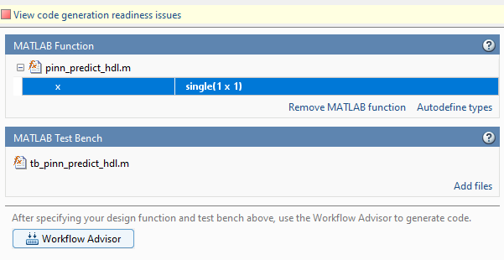
Fonte: os autores.

Posteriormente, na mesma janela, clique em Workflow Advisor, dando continuidade à geração dos códigos HDL. Agora, na nova janela aberta, clique na sub aba HDL Worflow Advisor e clique em Run. Após isso, todas as etapas de conversão das variáveis e cálculos do código para ponto flutuante fixo e geração do código HDL da rede serão realizadas. Ao fim do processo, clique na sub aba Verify with HDL Testbench, marque a box para Generate testbench e clique em Run. Isso gerará o testbench segundo o script de teste configurado anteriormente.
Agora, marque a box Simulate generated testbench e marque a opção do simulador para o Modelsim. Posteriormente, clique em Run para a execução do testbench. Usando esse recurso do MATLAB, serão gerados arquivos de log que mostram os resultados de compilação e execução do testbench – sendo o principal o arquivo pinn_predict_hdl_fixpt_vsim_log_sim.txt. Analisando os dados gerados, é possível visualizar que o testbench e o módulo funcionaram corretamente, conforme mostra o log abaixo.
# ** Warning: NUMERIC_STD."<": metavalue detected, returning FALSE
# Time: 2 ns Iteration: 2 Instance: /pinn_predict_hdl_fixpt_tb/u_pinn_predict_hdl_fixpt
# ** Warning: NUMERIC_STD."<": metavalue detected, returning FALSE
# Time: 2 ns Iteration: 2 Instance: /pinn_predict_hdl_fixpt_tb/u_pinn_predict_hdl_fixpt
# ** Warning: NUMERIC_STD."=": metavalue detected, returning FALSE
# Time: 2 ns Iteration: 2 Instance: /pinn_predict_hdl_fixpt_tb/u_pinn_predict_hdl_fixpt
# ** Warning: NUMERIC_STD."<": metavalue detected, returning FALSE
# Time: 2 ns Iteration: 2 Instance: /pinn_predict_hdl_fixpt_tb/u_pinn_predict_hdl_fixpt
# ** Warning: NUMERIC_STD.">": metavalue detected, returning FALSE
# Time: 2 ns Iteration: 2 Instance: /pinn_predict_hdl_fixpt_tb/u_pinn_predict_hdl_fixpt
# ** Warning: NUMERIC_STD.">": metavalue detected, returning FALSE
# Time: 2 ns Iteration: 2 Instance: /pinn_predict_hdl_fixpt_tb/u_pinn_predict_hdl_fixpt
# ** Warning: NUMERIC_STD.TO_INTEGER: metavalue detected, returning 0
# Time: 2 ns Iteration: 2 Instance: /pinn_predict_hdl_fixpt_tb/u_pinn_predict_hdl_fixpt
# ** Note: **************TEST COMPLETED (PASSED)**************
# Time: 1040 ns Iteration: 1 Instance: /pinn_predict_hdl_fixpt_tb
# End time: 17:08:49 on Feb 01,2026, Elapsed time: 0:00:03
# Errors: 0, Warnings: 1859

Em essência, o MATLAB gera arquivos de dados .dat que são comparados em tempo de execução aos valores de saída no módulo perante o testbench. Caso tudo ocorra corretamente e o módulo prove-se funcional, a mensagem TEST COMPLETED (PASSED) pode ser visualizada. Ainda, é possível também a simulação do testbench nativamente usando o Modelsim conforme o Exemplo Prático 4, permitindo a visualização da carta de tempo do módulo. Como esse procedimento já foi mostrado anteriormente, não será reabordado aqui.

Os exemplos, nessa seção, denotaram a importância das redes neurais e, mais especificamente, as PINNs – especialmente para os sistemas embarcados. De forma complementar, foram demonstradas as técnicas e ferramentas essenciais para a construção e treino de uma rede neural, bem como a sua transposição para linguagens de descrição de hardware.
É importante ressaltar que os métodos mostrados não são únicos e podem ser refatorados para diferentes aplicações. Por exemplo: seria possível a transposição da rede neural para C usando o MATLAB C Coder, algo não abordado. O objetivo da seção foi introduzir o leitor a essas técnicas, permitindo que possa reaproveitá-las e expandi-las em novos usos, como no exemplo colocado.
Caso o leitor queira complementar o seu entendimento sobre as PINNs e como se correlacionam com as redes neurais convencionais, recomenda-se a seguinte referência:

- Understanding Physics-Informed Neural Networks: Techniques, Applications, Trends and Challenges (Farea et al.).

Conclusão
Ao longo deste manuscrito, foi apresentado um fluxo integrado para o desenvolvimento de sistemas digitais avançados, abrangendo desde descrições em hardware dedicado até técnicas modernas de aprendizado de máquina. Partindo de linguagens HDL, foram explorados aspectos de paralelismo e determinismo em hardware, seguidos pela utilização da linguagem C e de ferramentas de geração automática de código para a implementação de algoritmos em sistemas embarcados.
A introdução de sistemas operacionais de tempo real, como o FreeRTOS, permitiu estruturar aplicações com múltiplas funcionalidades concorrentes, atendendo a requisitos temporais mais rigorosos. Em complemento, o uso de ambientes de emulação, com destaque para o QEMU, mostrou-se fundamental para a validação e depuração do software independentemente da disponibilidade imediata do hardware alvo, reduzindo riscos e acelerando o processo de desenvolvimento.
Por fim, a incorporação de redes neurais artificiais e, em particular, das Physics-Informed Neural Networks, ampliou o escopo das abordagens discutidas, oferecendo meios de modelar sistemas complexos de forma consistente com leis físicas conhecidas. Ao integrar métodos clássicos de engenharia com técnicas baseadas em aprendizado, este trabalho evidenciou a importância de uma visão multidisciplinar no desenvolvimento de sistemas digitais modernos.
Espera-se que os conceitos e exemplos apresentados contribuam para a compreensão não apenas das ferramentas utilizadas, mas também do fluxo metodológico necessário para projetar sistemas robustos, escaláveis e alinhados às demandas atuais da engenharia.
Obrigado pelo seu tempo e dedicação à leitura, entendimento e execução dos exemplos proporcionados por essa apostila. Nós (os autores) desejamos ao leitor uma boa sorte e um aprendizado proveitoso na “jornada” para a criação de sistemas embarcados complexos.

Referências
Ashenden, P. J. . (2002). The designer’s guide to VHDL. Morgan Kaufmann.
Barry, Richard. (2010). Using the freeRTOS real time kernel : a practical guide. Real Time Engineers Ltd.
D’Amore, Roberto. (2005). VHDL : descrição e síntese de circuitos digitais. Livros Técnicos e Científicos.
Farea, A., Yli-Harja, O., & Emmert-Streib, F. (2024). Understanding Physics-Informed Neural Networks: Techniques, Applications, Trends, and Challenges. AI, 5(3), 1534–1557. https://doi.org/10.3390/ai5030074
HARROW, Z. M. M. . (2025). RTOS BEGINNER GUIDE : a practical introduction to real-time embedded systems. ADMIT HUB REF SERVICE PR.
Hertz, John., Palmer, R. G. ., & Krogh, Anders. (2018). Introduction To The Theory Of Neural Computation. CRC Press.
Merrick, Russell. (2024). Getting started with FPGAs : digital circuit design, Verilog, and VHDL for beginners. No Starch Press.
Pont, M. J. . (2005). Embedded C. Addison-Wesley.
Software Freedom Conservancy. (2025). QEMU - Quick EMUlator. https://www.qemu.org
Zurada, J. M. . (1992). Introduction to artificial neural systems. West.
Zurell, Kirk. (2000). C Programming for embedded systems. CMP Media.

